PHẦN IV. SINH HỌC CƠ THỂ
CHƯƠNG I. CHUYỂN HÓA VẬT CHẤT VÀ NĂNG LƯỢNG
A – CHUYỂN HÓA VẬT CHẤT VÀ NĂNG LƯỢNG Ở
THỰC VẬT
BÀI 1. SỰ HẤP THỤ NƯỚC VÀ MUỐI KHOÁNG Ở RỄ
I. Rễ là cơ quan hấp thụ nước và ion khoáng
1. Hình thái của hệ rễ
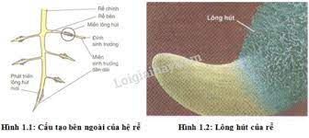

- Hình thái rễ cây ở cạn thích nghi với chức năng hướng tới nguồn nước, hấp thụ nước và chất khoáng.
Hệ rễ cọc gồm: 1 rễ chính và nhiều rễ phụ
- ……Miền trưởng thành
- ….Miền lông hút
- ….Miền sinh trưởng dãn dài
- ….Chóp rễ
2. Rễ cây phát triển nhanh bề mặt hấp thụ
- Rễ cây hấp thụ nước và muối khoáng chủ yếu ……qua miền lông hút.
- Lông hút tạo… bề mặt tiếp xúc….. giữa rễ cây và đất.
II. Cơ chế hấp thụ nước và ion khoáng ở rễ cây
1. Hấp thụ nước và ion khoáng từ đất vào tế bào lông hút.
a. Hấp thụ nước
- Nước vận chuyển thụ động ….theo cơ chế thẩm thấu …từ đất vào rễ nhờ …..sự thoát hơi nước ở lá và hoạt động trao đổi chất của cây.
-Nước di chuyển từ đất nơi có…. thế nước cao( môi trường nhược trương) ….vào tế bào lông hút nơi có……. thế nước thấp (môi trường ưu trương)
b. Hấp thụ khoáng theo 2 cơ chế
+ Thụ động: từ nơi có….. nồng độ chất tan cao …(đất) đến nơi có ….nồng độ chất tan thấp (tế bào lông hút), …..không cần năng lượng ATP.
+ Chủ động: ……ngược chiều gradien nồng độ, ….từ nơi có nồng độ chất tan thấp đến nơi có nồng độ chất tan cao, ……cần năng lượng ATP….
2. Dòng nước và các ion khoáng đi từ đất vào mạch gỗ của rễ
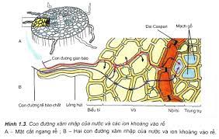

Nước và các ion khoáng xâm nhập từ đất vào mạch gỗ theo 2 con đường:
+ Gian bào: ….theo không gian…. giữa các tế bào và …không gian giữa….. các bó sợi xenlulozo đến nội bì bị đai Caspari chặn lại nên chuyển sang đi theo con đường tế bào chất.
+ Tế bào chất: …xuyên qua tế bào chất …..của các tế bào.
III. Ảnh hưởng của các tác nhân môi trường đ/v quá trình hấp thụ nước và ion khoáng rễ
Các nhân tố: …..áp suất thẩm thấu của dung dịch đất, pH, độ thoáng của đất….. ảnh hưởng đến sự hấp thụ nước và ion khoáng.
BÀI 2: VẬN CHUYỂN CÁC CHẤT TRONG CÂY
Trong cây có 2 dòng vận chuyển:
+ Dòng mạch gỗ (dòng đi lên):…. vận chuyển H₂O và ion khoáng từ đất đến lá.
+ Dòng mạch rây (dòng đi xuống):…. vận chuyển các chất hữu cơ từ tế bào quang hợp đến nơi sử dụng hoặc dự trữ (rễ, hạt, củ, quả).
 | I. Dòng mạch gỗ | II. Dòng mạch rây | 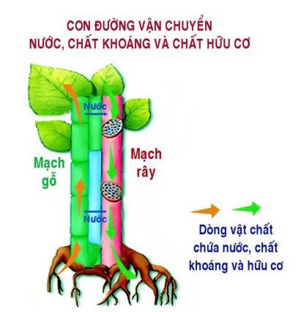
1. Cấu tạo | - Mạch gỗ gồm các… tế bào chết.  - Có 2 loại TB: ..quản bào, mạch ống….nối tiếp nhau tạo nên ống dài từ rễ lên lá. | - Mạch rây gồm các ..tế bào sống.  - Có 2 loại TB:.. ống rây và tế bào kèm… Các ống rây nối dài với nhau thành ống dài từ lá - rễ.
2. Thành phần dịch | .. Nước và ion khoáng..  Ngoài ra còn có các chất hữu cơ : axit amin, amit, vitamin, hocmon…  được tổng hợp ở rễ. | ..Saccarozo, axit amin, vitamin, hoocmon thực vật, ..1 số hợp chất hữu cơ khác như ATP, ion khoáng như K.
3. Động lực đẩy | - Là sự phối hợp 3 lực:  + ..Lực đẩy …(áp suất rễ - lực đẩy đầu dưới).  +.. Lực hút do thoát hơi nước ở lá..  + ..Lực liên kết giữa các phân tử nước.. với nhau và với thành mạch gỗ. | - Là sự …chênh lệch áp suất thẩm thấu …giữa cơ quan nguồn (lá) và cơ quan chứa (rễ)

BÀI 3. THOÁT HƠI NƯỚC
- Vai trò của quá trình thoát hơi nước
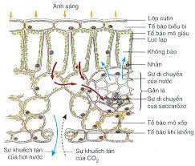
- Tạo lực hút …nước và ion khoáng từ rễ lên lá và các bộ phận khác (động lực đầu trên)
- Giúp…. khí CO₂ khuyếch tán …vào lá cần cho quang hợp
- ….Làm giảm nhiệt độ..
-…. Môi trường liên kết… các bộ phận của cây và… tạo độ cứng …cho thân cây
II. Thoát hơi nước qua lá
- Lá là cơ quan thoát hơi nước
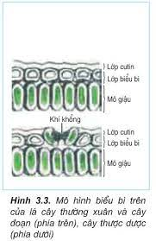
- Cây thoát hơi nước qua …khí khổng …và qua …. cutin.
- Tế bào biểu bì tiết ra cutin phủ bề măt lá (trừ khí khổng).
2. Con đường thoát hơi nước qua khí khổng và qua tầng cutin
a. Thoát nước chủ yếu qua khí khổng | b. Thoát nước qua cutin
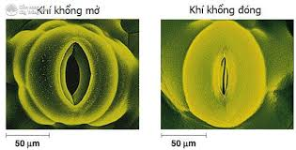  - Sự điều tiết độ mở khí khổng phụ thuộc vào …hàm lượng nước.  + Khi no nước: . thành mỏng căng→ thành dày cong →…. khí khổng mở.  + Khi mất nước: …thành mỏng ít căng→ thành dày duỗi→ ….khí khổng đóng (không hoàn toàn).  - Mặt trên của lá thường có số lượng khí khổng… ít hơn…. mặt dưới. | 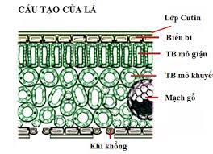  - Cutin càng dày thoát hơi nước ….càng giảm.  - So với lá già, thoát hơi nước qua tầng cutin ở lá non… mạnh hơn….. lá già.

III. Các nhân tố ảnh hưởng đến quá trình thoát hơi nước
+ Nước :…. khi cây no nước cây thoát nước nhiều
+ Ánh sáng:…… khí khổng mở khi cây được chiếu sáng
+ Nhiệt độ, ion khoáng: …..ion K⁺ làm tăng độ mở khí khổng
IV. Cân bằng nước và tưới tiêu hợp lí cho cây trồng
- Cân bằng nước được tính bằng sự so sánh ……..lượng nước hút vào và lượng nước thoát ra
- Nếu nước hút vào …nhỏ hơn….. nước thoát ra cây héo phải tưới nước cho cây
BÀI 4: VAI TRÒ CỦA CÁC NGUYÊN TỐ KHOÁNG
- Nguyên tố dinh dưỡng khoáng thiết yếu trong cây

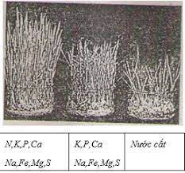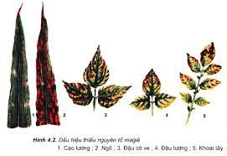

- Là nguyên tố :
+ Cây thiếu thì ……không thể hoàn thành chu trình sống.
+ Các nguyên tố khác …..không thể thay thế được
+ Phải tham gia trực tiếp vào quá trình …..chuyển hóa vật chất
- Dựa vào……. hàm lượng trong cơ thể, …..chia thành 2 nhóm gồm:
+ Nguyên tố đại lượng: …..C, H, O, N, S, P, K, Ca, Mg
+ Nguyên tố vi lượng: …….Fe, Cu, Zn, Mn, Cl, Mo,Ni….
Dấu hiệu thiếu các nguyên tố dinh dưỡng thường biểu hiện đặc trưng…. trên lá
II. Vai trò các nguyên tố dinh dưỡng khoáng thiết yếu trong cây
+….Tham gia cấu tạo ……nên các chất sống
VD: …..N tham gia cấu tạo protein, axit nucleotit, …
+…… Điều tiết các hoạt động sống ……..của cơ thể.
VD:…… P cấu tạo ATP, K hoạt hóa enzim, cần bằng nước…
III. Nguồn cung cấp các nguyên tố dinh dưỡng khoáng cho cây
1. Đất là nguồn cung cấp chủ yếu
+ Khoáng tồn tại ở 2 dạng: ….không tan và hòa tan…... Cây hấp thụ ở dạng ….hòa tan ( ion)
+ Quá trình chuyển hóa muối khoáng dạng không tan→dạng hòa tan phụ thuộc:….. nhiệt độ, pH, VSV, hàm lượng nước, độ thoáng…
- Phân bón là nguồn cung cấp quan trọng
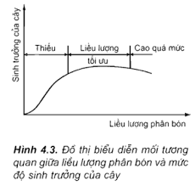
- Cần cung cấp phân bón hợp lí cho cây (đúng….. loại, đúng…… thời gian, đúng…. liều lượng) tùy thuộc vào loại phân bón, giống cây, giai đoạn phát triển của cây, đặc điểm của đất, thời tiết.
- Bón phân quá cao sẽ…. gây độc cho cây, gây ô nhiễm nguồn nước và đất, ảnh hưởng sức khỏe con người.
BÀI 5 + 6. DINH DƯỠNG NITƠ Ở THỰC VẬT
I. Vai trò sinh lí của nguyên tố nitơ
- Cây hấp thụ ni tơ ở 2 dạng: NH₄⁺ và NO₃⁻
₊ Vai trò cấu trúc:…. vì N tham gia cấu tạo nên các protein, axit nucleic, diệp lục,
…→ Cây thiếu nitơ có dấu hiệu lá vàng nhạt.
+ Vai trò điều tiết: …vì N cấu tạo nên ATP, enzim, coenzim… nên có vai trò điều tiết quá trình trao đổi chất, và điều tiết trạng thái ngậm nước của cây.
III. Nguồn cung cấp ni tơ tự nhiên cho cây
1. Nitơ trong không khí | 2. Nitơ trong đất (nguồn N chủ yếu cho cây)
+ N₂ : ……Cây không hấp thụ.  Nhờ VSV cố định có enzim nitrogenaza chuyển …N₂ → NH_{3…..} cây mới đồng hóa.  + NO, NO₂ : độc đối với cây. | - Nitơ khoáng ( Nvc): có trong…. muối khoáng, cây chỉ hấp thu NH₄⁺ và NO₃⁻  - Nitơ hữu cơ: …..Trong xác sinh vật, cây chỉ hấp thụ sau khi được VSV khoáng hóa
IV. Quá trình chuyển hóa ni tơ trong đất và cố định ni tơ
1. Quá trình chuyển hóa ni tơ trong đất
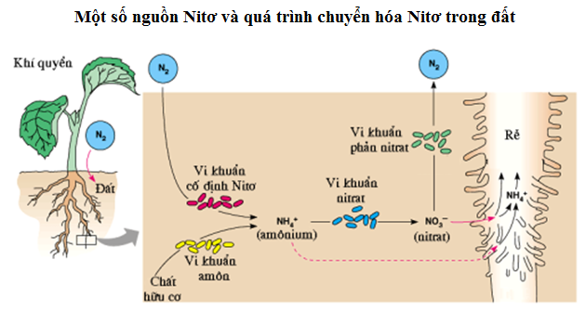
Gồm: vi khuẩn amon hóa
+ Quá trình amon hóa: Nitơ hữu cơ ….NH₄⁺

+ Qúa trình nitrat hóa:
NH₄⁺ ^{nitrosomonat} NO₂⁻ ^{nitrobacter} …. NO₃⁻
+ Qúa trình phản nitrat
NO₃⁻ ^{VSV kị khí} … N₂
- Quá trình cố định nitơ
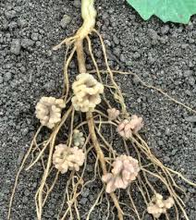
N₂ ^{vi khuẩn cố định N} NH₃ NH₄⁺
Có 2 nhóm SV cố định nitơ: nhóm vi sinh vật tự do …(VK lam (cây lúa) …và nhóm cộng sinh với thực vật… VK Rhizobium ( cây đậu phộng) …do có enzim nitrogenaza.
III. Phân bón với năng suất cây trồng và môi trường
- Bón phân hợp lý là : ….đúng loại, đủ lượng và thành phần, phù hợp giống, thời kì sinh trưởng đất đai, thời tiết ..làm cây tăng năng suất.
- Các phương pháp bón phân
Bón qua rễ: ….gồm bón lót và bón thúc
Bón qua lá: ….hấp thụ ion khoáng qua khí khổng.

BÀI 7: THỰC HÀNH: THÍ NGHIỆM THOÁT HƠI NƯỚC VÀ VAI TRÒ CỦA PHÂN BÓN
Lời dặn của GV để học sinh về nhà thực hiện
..........................................................................................................................................
..........................................................................................................................................
..........................................................................................................................................
..........................................................................................................................................
....................................................................................................................................................................................................................................................................................
I. Thí nghiệm 1
- Dùng 2 miếng giấy lọc tầm Coban clorua đã sấy khô (không có màu xanh da trời) đặt đối xứng nhau qua 2 mặt lá.
- Dùng cặp gỗ hoặc cặp nhựa kẹp ép bản kín vào 2 miếng giấy ở cả 2 bề mặt lá tạo thành một hệ thống kín.
- Bấm giây đồng hồ để so sánh thời gian giấy chuyển màu từ xanh trời sang màu hồng và diện tích giấy có màu hồng ở mặt trên và mặt dưới của lá trong cùng thời gian.
- Kẻ bảng 7.1 vào giấy, ghi chép số liệu vào bảng.
II. Thu hoạch
Mỗi nhóm làm 1 bảng tường trình theo nội dung bảng 7.1, 7.2 nộp cho GV sau khi có kết quả thí nghiệm.

BÀI 8. QUANG HỢP Ở THỰC VẬT
I. Khái quát về quang hợp ở thực vật
- Vai trò của quang hợp
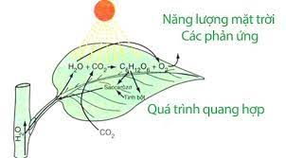

- Cung cấp …thức ăn cho mọi sinh vật
- Cung cấp …nguyên liệu, dược liệu
- Chuyển quang năng thành hóa năng trong chất hữu cơ → cung cấp năng lượng duy trì sự sống cho sinh giới.
- …Điều hòa không khí.
II. Lá là cơ quan quang hợp
- Hình thái, giải phẫu của lá thích nghi với chức năng quang hợp
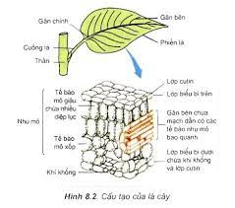
+ Diện tích bề mặt lớn→ giúp …..hấp thụ nhiều ánh sáng
+ Phiến lá mỏng, nhiều khí khổng : ……thuận lợi cho khí khuếch tán
+ Các bó mạch : …..dẫn nước và ion khoáng ….đến các tế bào lá, và ….dẫn chất hữu cơ ….rời lá.
+ Tế bào lá có ….nhiều lục lạp.
2. Lục lạp là bào quan quang hợp
Lục lạp chứa chất diệp lục có khả năng chuyển quang năng thành hóa năng trong chất hữu cơ.
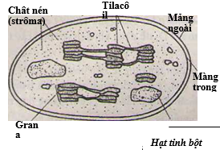
- Bên ngoài: màng kép
- Bên trong:
+ Hạt grana: gồm các túi tilacoit xếp chồng lên nhau. Màng tilacoit chứa hệ sắc tố quang hợp → thực hiện các phản ứng pha… sáng ….quang hợp.
+ Chất nền (stroma): nằm giữa màng trong lục lạp và màng tilacoit chứa các enzim thực hiện các phản ứng pha…. tối ….quang hợp.

3. Hệ sắc tố quang hợp
- Gồm 2 nhóm
- Chất diệp lục gồm: …diệp lục a, diệp lục b.
- Carotenoit gồm :… caroten và xantophyl.
- Vai trò:
Ánh sáng mặt trời → carotenoit → diệp lục b → diệp lục a → diệp lục a ở trung tâm phản ứng
+ Hấp thụ ….năng lượng ánh sáng mặt trời
+ Truyền ….năng lượng ánh sáng mặt trời cho diệp lục a ở trung tâm phản ứng.
+ Chuyển ….quang năng thành hóa năng trong ATP và NADPH

BÀI 9: QUANG HỢP Ở NHÓM THỰC VẬT C₃, C₄ VÀ CAM
- Quang hợp gồm 2 pha: …pha sáng và pha tối…
- Quang hợp ở thực vật C_{3,} C₄ và CAM giống nhau ….ở pha sáng,.. chủ yếu khác nhau ở pha tối.
I. Pha sáng

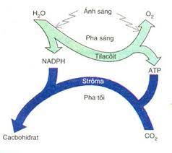

- Nơi diễn ra: ở ..màng tilacoit.. của lục lạp
- Bản chất: Chuyển ..quang năng.. được diệp lục hấp thu thành …hóa năng trong ATP và NADPH
- Quá trình:
Ở xoang tilacoit diễn ra quá trình quang phân li nước:
ánh sáng
2 H₂O ----------→ 4H⁺ + 4e⁻ + O₂
Diệp lục
H⁺ + NADP⁺ → NADPH
- e được bù đắp cho diệp lục
-Sả n phẩm: ATP, NADPH chuyển cho pha tối, O₂ thoát ra ngoài.
Lưu ý: O₂ thoát ra có nguồn gốc từ ..quang phân li H₂0
II. Pha tối
I. Thực vật C₃: | Gồm các loài cây gỗ lớn | - Nơi diễn ra: ở chất nền stroma ở lục lạp  - Quá trình: Pha tối diễn ra chu trình Canvin gồm:  - Giai đoạn cố định CO₂  - Giai đoạn khử APG  - Giai đoạn tái sinh chất nhận  - Sản phẩm đầu tiên là APG ( đường 3C) → gọi là chu trình C3  - Sản phẩm cuối : C₆H₁₂O₆ được tổng hợp từ AlPG  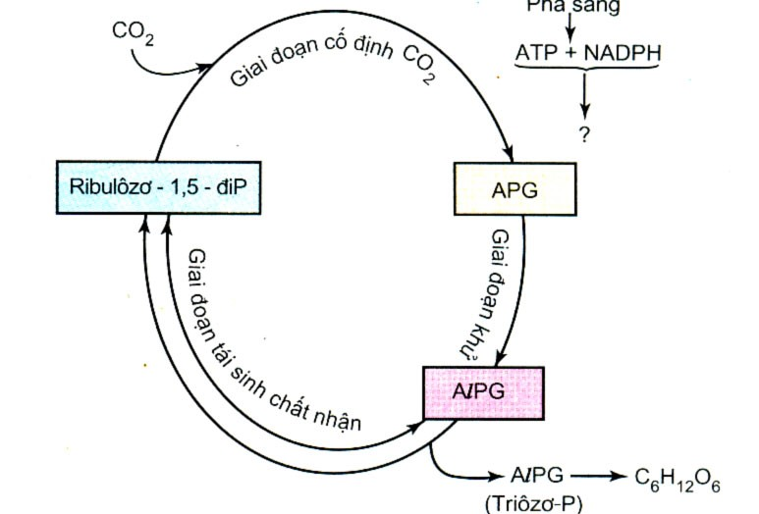
II. Thực vật C₄ | - Gồm TV vùng nhiệt đới và cận nhiệt đới: rau dền, ngô, mía,… | - Quá trình: Pha tối diễn ra gồm 2 chu trình:  + Chu trình C₄: diễn ra ở tế bào mô giậu, ban ngày  + Chu trình Canvin: diễn ra ở tế bào bao bó mạch, ban ngày  Sản phẩm đầu tiên: chất 4C  Sản phẩm cuối :C₆H₁₂O₆  TV C₄ có năng suất cao hơn C₃ vì có thể QH trong điều kiện:  + Ánh sáng mạnh, nhiệt độ cao  + Nhu cầu nước thấp hơn,  + Nồng độ 0₂ cao, nồng độ C0₂ thấp  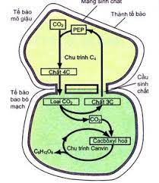
III. Thực vật CAM: | TV mọng nước ở vùng hoang mạc ( xương rồng) hoặc dứa, thanh long. | - Quá trình: Pha tối diễn ra gồm 2 chu trình giống TV C₄ chỉ khác:  + Chu trình C₄ : thực hiện ban đêm, lúc khí khổng mở  + Chu trình Canvin: thực hiện vào ban ngày, lúc khí khổng đóng.  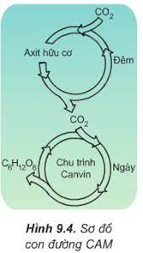

BÀI 10. ẢNH HƯỞNG CỦA CÁC NHÂN TỐ NGOẠI CẢNH
ĐẾN QUANG HỢP
I. Ánh sáng
1. Cường độ ánh sáng
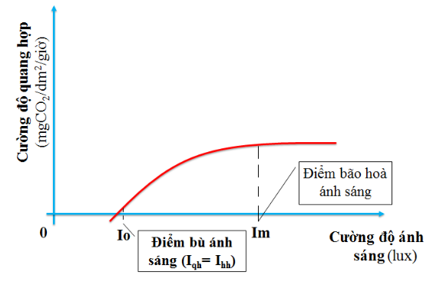
- Điểm bù ánh sáng: cường độ ánh sáng mà tại đó cường độ quang hợp cân bằng với cường độ hô hấp
- Điểm bão hòa ánh sáng: trị số ánh sáng mà tại đó cường độ quang hợp không tăng dù cường độ ánh sáng tăng.
2. Quang phổ của ánh sáng
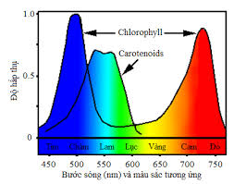
- Quang hợp mạnh tại miền ánh sáng xanh tím và đỏ
- Sáng và chiều nhiều ánh sáng đỏ: kích thích tổng hợp cacbohydrat
- Trưa ánh sáng xanh tím : kích thích tổng hợp axit amin, protein.
II. Nồng độ CO₂
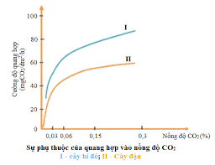

- Nồng độ CO₂ trung bình 0.03%.
- Nồng độ CO₂ thấp nhất mà cây quang hợp được: 0.008-0.01%
- Nồng độ CO₂ tăng → cường độ quang hợp tăng nhưng đến trị số bão hòa CO₂ thì quang hợp không tăng nữa.
III. Nước
- Cây mất 40-60% nước → quang hợp giảm và ngừng trệ.
- Vai trò:
- Nước là nguyên liệu quang hợp
- Điều tiết độ đóng mở khí khổng
- Giảm nhiệt độ cây.
IV. Nhiệt độ
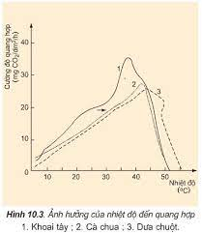
- Nhiệt độ ảnh hưởng đến enzim trong quang hợp.
- Nhiệt độ tăng → quang hợp tăng nhưng đến giá trị tối ưu quang hợp giảm.
VD: Vùng nhiệt đới : 4-8⁰ C cây ngừng quang hợp, 50⁰ C cây vẫn quang hợp.
V. Nguyên tố khoáng
- Tham gia cấu tạo enzim quang hợp ( N, P, S), cấu tạo lục lạp ( Mg, N)
- Điều tiết độ đóng mở khí khổng (K)
- Ảnh hưởng đến quá trình quang phân li nước.(Cl)
VI. Trồng cây dưới ánh sáng nhân tạo
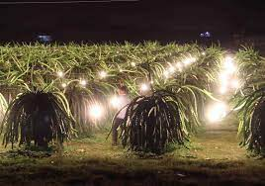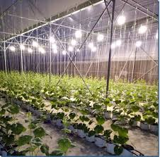
- Ánh sáng nhân tạo ánh sang nhân tạo: đèn neon đèn sợi đốt thay cho ánh sáng mặt trời.
-Trồng cây dưới ánh sáng nhân tạo khác phục được điều kiện bất lợi của thiên nhiên, sản xuất rau sạch nhân giống cây trồng.

BÀI 11. QUANG HỢP VÀ NĂNG SUẤT CÂY TRỒNG
I.Quang hợp quyết định năng suất cây trồng
- Quang hợp quyết định 90-95% năng suất cây trồng. 5-10% do chất khoáng quyết định.
- Năng suất sinh học: tổng lượng chất khô tích lũy mỗi ngày/ ha gieo trồng trong suốt thời gian sinh trưởng.
- Năng suất kinh tế: một phần năng suất sinh học tích lũy trong rễ, thân, lá củ quả…
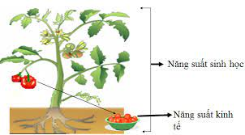
II.Tăng năng suất cây trồng thông qua điều khiển quang hợp
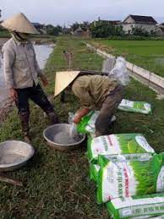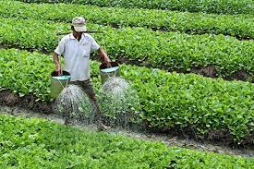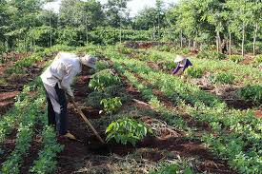
- Tăng diện tích lá, tăng cường độ quang hợp, tăng hiệu suất quang hợp bằng cách áp dụng các biện pháp kĩ thuật như chăm sóc, bón phân, tưới nước, bón phân…
- Tuyển chọn và tạo các giống cây có cường độ quang hợp cao
- Tăng hệ số kinh tế của cây trồng bằng biện pháp chọn giống và bón phân

BÀI 12. HÔ HẤP Ở THỰC VẬT
I. Khái quát về hô hấp ở thưc vật
1. Khái niệm
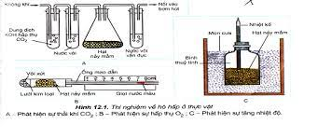
- Là quá trình chuyển đổi năng lượng của tế bào sống. Trong đó các phân tử cacbohidrat bị phân giải đến CO₂ và H₂O, đồng thời năng lượng được giải phóng và 1 phần tích lũy trong ATP
2. Phương trình tổng quát
C₆H₁₂O₆ + 6 O₂ → 6 CO₂ + 6 H₂O + năng lượng ( nhiệt + ATP)
3. Vai trò của hô hấp đối với thực vật
- Thải nhiệt duy trì nhiệt độ cơ thể thực vật
- Tạo ra năng lượng tích lũy trong ATP sử dụng cho các hoạt động: tổng hợp, vận chuyển…
- Tạo ra các sản phẩm trung gian cho các quá trình tổng hợp các chất hữu cơ
II. Con đường hô hấp ở thực vật
1. Phân giải kị khí: | 2. Phân giải hiếu khí:
- Xảy ra ở điều kiện thiếu oxi, khi cây ngập úng hoặc hạt ngâm trong nước | Mô ,cơ quan đang có hoạt động sinh lý mạnh như hạt đang nẩy mầm, hoa đang nở
- Gồm đường phân và lên men  * Đường phân:  + Xảy ra: ở tế bào chất  + Phân giải glucozo → axit piruvic  * Lên men :  + Xảy ra ở: tế bào chất  + Axit piruvic ---→ Rượu etilic + 2 CO₂ hoặc axit lactic  Kết quả : giải phóng 2 ATP | - Gồm đường phân và hô hấp hiếu khí  * Đường phân:  + Xảy ra ở tế bào chất  + Phân giải glucozo → axit piruvic  * Hô hấp hiếu khí gồm:  + Chu trình crep:  - Xảy ra trong chất nền ti thể.  - Khi có oxi, axit piruvic bị oxi hóa hoàn toàn → CO₂  + Chuỗi truyền electron:  - Xảy ra ở: màng trong ti thể  - Hidro tách ra từ axit piruvic đến oxi tạo H₂O và tích lũy 36 ATP  Kết quả : giải phóng 36 ATP

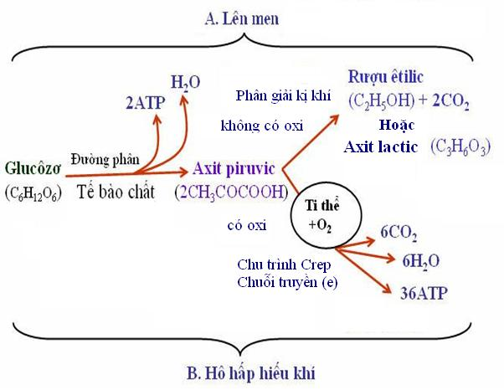
III. Hô hấp sáng
- Là quá trình hấp thụ O₂ và giải phóng CO₂ ngoài ánh sáng
- Xảy ra trong cường độ ánh sáng cao, tại lục lạp của thực vật C3, CO₂ cạn kiệt, O₂ tích lũy nhiều (khoảng gấp 10 lần so với CO₂).
- Hô hấp sáng gây lãng phí sản phẩm của quang hợp.
IV. Quan hệ giữa hô hấp với quang hợp và môi trường
1. Mối quan hệ giữa hô hấp với quang hợp
Hô hấp và quang hợp là 2 quá trình phụ thuộc nhau. Quang hợp làm tiền đề cho hô hấp và ngược lại.
2. Mối quan hệ giữa hô hấp với môi trường
Hô hấp chịu ảnh hưởng của môi trường. Điểu chỉnh các yếu tố môi trường là biện pháp bảo quản nông phẩm.
BÀI 15. TIÊU HÓA Ở ĐỘNG VẬT
I. Tiêu hóa là gì?
Tiêu hóa là quá trình biến đổi chất dinh dưỡng có trong thức ăn thành những chất đơn giản để cơ thể hấp thụ được
II. Các hình thức tiêu hóa của ĐV
- Tiêu hóa ở động vật chưa có cơ quan tiêu hóa
- Gặp ở động vật đơn bào
- Hình thức: tiêu hóa nội bào ( tiêu hóa bên trong tế bào)
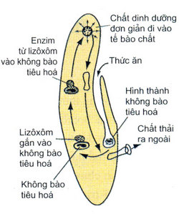
- Các giai đoạn quá trình tiêu hóa:
- Màng tế bào lõm vào → hình thành không bào tiêu hóa
- Lizoxom gắn vào không bào tiêu hóa tiết enzim phân giải chất hữu cơ phức tạp thành chất đơn giản.
- Chất dinh dưỡng đơn giản hấp thu vào tế bào chất, chất thải đưa ra ngoài theo kiểu xuất bào.
- Tiêu hóa ở động vật có túi tiêu hóa
- Gặp ở Ruột khoang và giun dẹp
- Cấu tạo túi tiêu hóa:
+ Có hình túi, được cấu tạo từ nhiều tế bào, có lỗ thông ra bên ngoài - vừa cho thức ăn vào, vừa cho chất thải đi ra.
+ Trên thành túi có nhiều tế bào tuyến tiết enzim tiêu hóa

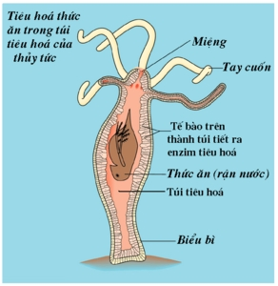
- Hình thức: Tiêu hóa ngoại bào và nội bào
Thức ăn được tiêu hóa ngoại bào ( tiêu hóa trong lòng túi tiêu hóa, ngoài tế bào) . Sau đó thức ăn lại tiếp tục tiêu hóa nội bào (bên trong tế bào trên thành túi tiêu hóa)
- Tiêu hóa ở động vật có ống tiêu hóa
- Gặp ở Động vật xương sống và nhiều động vật không xương sống
- Hình thức: tiêu hóa ngoại bào (tiêu hóa bên ngoài tế bào)
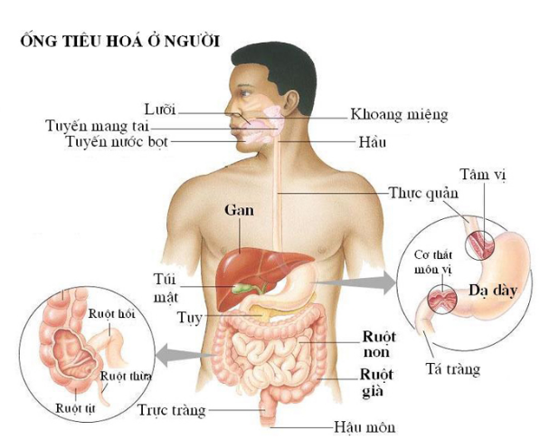
- Ống tiêu hóa ở người gồm: miệng, hầu, thực quản, dạ dày, ruột, hậu môn
- Thức ăn được tiêu hóa ngoại bào: trong ống tiêu hóa thức ăn được biến đổi cơ học và hóa học trở thành chất dinh dưỡng hấp thụ vào máu, chất bã đđược thải ra ngoài qua hậu môn
Kết luận: có sự tiến hóa và hoàn thiện dần về cấu tạo, chức năng giúp sinh vật tiêu hóa được thức ăn có kích thướt lớn hơn, hiệu quả hơn.

BÀI 16. TIÊU HÓA Ở ĐỘNG VẬT
V. Đặc điểm tiêu hóa ở thú ăn thịt và thú ăn thực vật
 | Đặc điểm tiêu hóa ở thú ăn thịt | Đặc điểm tiêu hóa ở thú ăn thực vật.
Chất dinh dưỡng | Thịt mềm, giàu dinh dưỡng | Thực vật cứng, khó tiêu, ít chất dinh dưỡng
Răng | Răng có răng nanh, răng cửa, răng hàm để cắn xé thức ăn | Răng cửa và răng nanh giúp giữ cỏ, răng hàm có gờ cứng nghiền thức ăn.
Dạ dày | Dạ dày đơn to | Dạ dày đơn (1 ngăn ) ở thỏ, ngựa, hoặc 4 ngăn ở trâu, bò, cừu (dạ cỏ, dạ tổ ong, dạ lá sách, dạ muối khế)..  Dạ muối khế: dạ dày chính thức
Ruột | Ruột ngắn | Ruột dài
Manh tràng | Manh tràng kém phát triển | Manh tràng lớn
Quá trình | Thức ăn được tiêu hóa học và cơ học  Chất dinh dưỡng được hấp thụ qua ruột  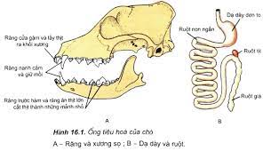 | Thức ăn được biến đổi nhờ vi sinh vật cộng sinh giúp tiêu hóa xenlulozo  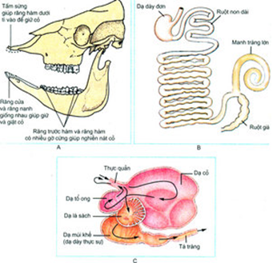

BÀI 17. HÔ HẤP Ở ĐỘNG VẬT
I. Hô hấp là gì?
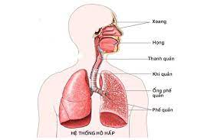
- Là tập hợp những quá trình trong cơ thể lấy O₂ từ bên ngoài để oxi hóa các chất trong tế bào và giải phóng năng lượng cho các hoạt động sống đồng thời thải CO₂ ra ngoài
II. Bề mặt trao đổi khí
- Trao đổi khí của ĐV phụ thuộc vào bề mặt trao đổi khí
- Bề mặt trao đổi khí là bộ phận cho O₂ khuyếch tán vào tế bào và CO₂ từ tế bào ra ngoài
- Hiệu quả trao đổi khí phụ thuộc
+ Bề mặt trao đổi khí rộng
+ Bề mặt trao đổi khí mỏng và ẩm
+ Bề mặt trao đổi khí nhiều mao mạch và sắc tố hô hấp
+ Có sự lưu thông khí tạo ra sự chênh lêch nồng độ khí oxi và khí CO₂
III. Các hình thức hô hấp
1.Hô hấp qua bề mặt cơ thể | - Gặp ở động vật đơn bào, đa bào có tổ chức sống thấp: ruột khoang, giun tròn,giun dẹp.  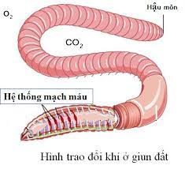
2. Hô hấp bằng hệ thống ống khí | - Gặp ở nhiều động vật ở cạn: côn trùng…  - Hệ thống ống khí được cấu tạo từ những ống dẫn không khí. Ống dẫn phân nhánh nhỏ, các ống nhỏ tiếp xúc với tế bào, không khí đưa ra ngoài qua lỗ thở  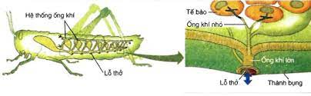
3. Hô hấp bằng mang | - Gặp ở Cá, thân mềm, các loài chân khớp sống ở nước (tôm, cua)…  - Mang là cơ quan hô hấp của động vật sống ở nước.  - Miệng và diềm nặp mang đóng mở nhịp nhàng cho nước chảy một chiều từ miệng qua mang  - Cách sắp xếp mao mạch trong mang giúp dòng máu chảy trong mao mạch song song ngược chiều với dòng nước chảy ngoài mao mạch của mang.  ==> 80% O₂ được hấp thu .  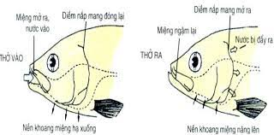
4. Hô hấp bằng phổi | Gặp ở Bò sát, chim, thú, con người.  - Ở người: Không khí vào mũi, hầu, khí quản, phế quản, phế nang. Tại phế nang có các mao mạch giúp trao đổi khí  - Ở ếch: phổi nhỏ nên không cung cấp đủ năng lượng nên phải hô hấp thêm bằng da  - Ở chim: phổi không lớn nhưng có thêm túi khí có thể thay đổi thể tích nên trao đổi khí mạnh hơn cả ==> Hiệu quả trao đổi khí cao nhất.  - Ở thú: phổi có nhiều phế nang nên trao đổi khí hiệu quả .  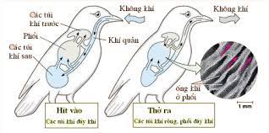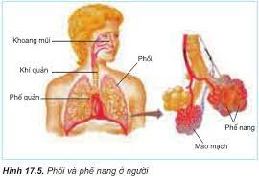

BÀI 18. TUẦN HOÀN MÁU
I . Cấu tạo và chức năng của hệ tuần hoàn
1.Cấu tạo chung
- Dịch tuần hoàn : máu hoặc hỗn hợp máu-dịch mô
- Tim : Bơm hút và đẩy máu chảy vào hệ mạch
- Hệ thống mạch máu : động mạch, mao mạch và tĩnh mạch
2. Chức năng
Vận chuyển các chất từ bộ phận này đến bộ phận khác để đáp ứng nhu cầu cơ thể
II. Các dạng tuần hoàn
- Động vật đơn bào hoặc đa bào kích thước nhỏ dẹp : Không có hệ tuần hoàn, trao đổi chất qua bề mặt cơ thể
- Động vật đa bào kích thước lớn có hệ tuần hoàn.
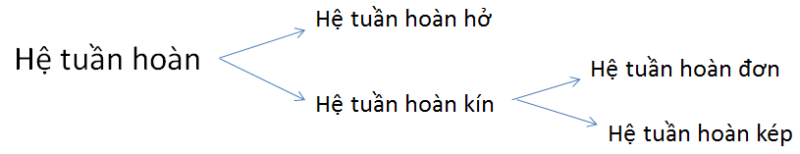
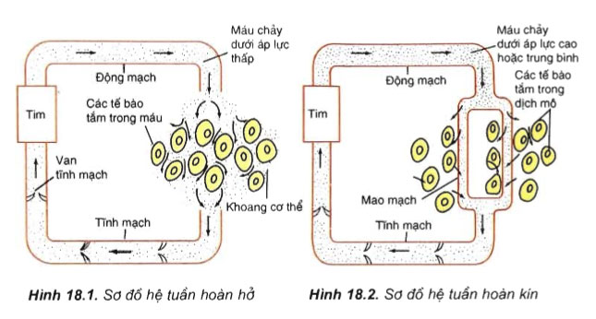
1 . Hệ tuần hoàn hở | 2. Hệ tuần hoàn kín
- Ở động vật thân mềm (ốc sên, trai) và chân khớp  (côn trùng ,tôm) | -- Ở mực ống, bạch tuộc, giun đốt, chân đầu và động  vật có xương sống
- Máu từ tim vào động mạch rồi tràn vào khoang cơ thể.  Ở khoang cơ thể máu trộn lẫn với dịch mô tạo hỗn hợp máu- dịch mô.  Máu tiếp xúc và trao đổi chất trực tiếp với tế bào sau đó về tim  - Máu chảy trong động mạch dưới áp lực thấp, tốc độ chậm | - Máu từ tim lưu thông liên tục trong mạch kín qua động mạch, mao mạch, tĩnh mạch, rồi về tim.  Máu trao đổi chất với tế bào qua thành mao mạch  - Máu chảy trong động mạch dưới áp lực cao hoặc trung bình tốc độ máu chảy nhanh  Cá : lưỡng cư - Bsát - Chim - Thú  HTH Đ: HTH K  + Cá: hệ tuần hoàn đơn  + Lướng cư, bò sát, chim và thú: hệ tuần hoàn kép  + Lưỡng cư: tim 3 ngăn  + Bò sát tim: tim 4 ngăn, nhưng vách ngăn tâm thất không hoàn chỉnh nên máu nuôi cơ thể là máu pha.  + Chim, thú : tim 4 ngăn hoàn chỉnh máu nuôi cơ thể là máu đỏ tươi, giàu oxi  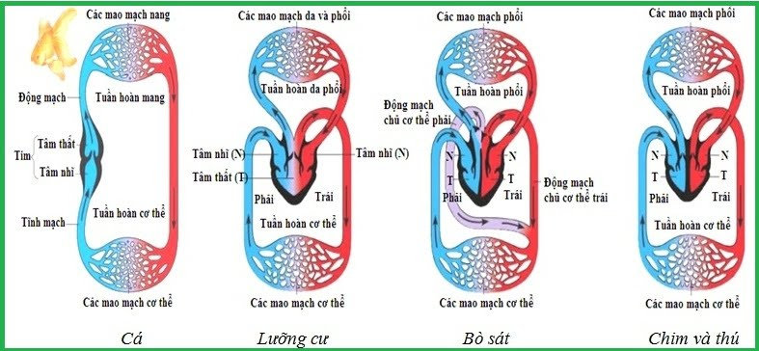

BÀI 19. TUẦN HOÀN MÁU (tiếp theo)
      - Hoạt động của tim
1.Tính tự động của tim: | 2.Chu kì hoạt động của tim
- Tính tự động của tim là: khả năng co dãn tự động theo chu kì của tim  - Tính tự động của tim do hệ dẫn truyền tim gồm:  - Nút xoang nhĩ  - Nút nhĩ thất  - Bó His  - Mạng Puockin.  -Cơ chế hoạt động:  - Cứ sau 1 khoảng thời gian nhất định, Nút xoang nhĩ tự phát xung điện thần kinh→ làm tâm nhĩ co.  →Sau đó lan đến nút nhĩ thất, đến bó His, rồi tới mạng Puockin lan ra khắp cơ tâm thất → làm tâm thất co.  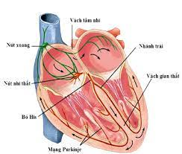 | - Tim co dãn nhịp nhàng theo chu kì.  Chu kì tim bắt đầu từ pha co tâm nhĩ (0,1s), sau đó co tâm thất (0,3s) cuối cùng là pha tâm thất và tâm nhĩ cùng dãn (0,4s).  Một chu kì tim 0,8 giây. Một phút có 75 chu kì tim, nhịp tim l 75 lần/phút  - Động vật càng nhỏ tim đập càng nhanh vì tỉ lệ S/ V lớn nhu cầu năng lượng và oxi cao.  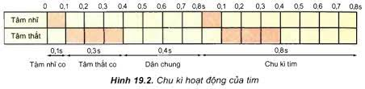

II. Hoạt động của hệ mạch
- Cấu trúc của hệ mạch
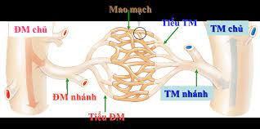
- Gồm hệ động mạch, mao mạch, tĩnh mạch
Hệ mạch bắt đầu từ động mạch chủ → động mạch nhỏ dần → tiểu động mạch → mao mạch → tiểu tĩnh mạch → tĩnh mạch lớn dần → tĩnh mạch chủ
- Huyết áp
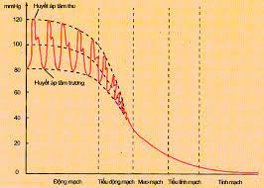
- Huyết áp: là áp lực máu tác dụng lên thành mạch.
- Tim co bóp đẩy máu đi tạo áp lực cực đại gọi là huyết áp tâm thu
- Khi tim dãn áp lực giảm tạo huyết áp cực tiểu gọi là huyết áp tâm trương
- Tác nhân làm thay đổi lực co tim, nhịp tim, khối lượng máu, độ quánh máu, sự đàn hồi mạch máu có thể làm thay đổi huyết áp
- Trong hệ mạch từ động mạch chủ đến tĩnh mạch chủ huyết áp giảm dần do ma sát của máu với thành mạch và ma sát các phân tử máu.
3. Vận tốc máu
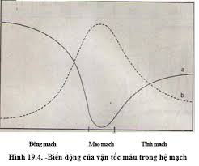
- Vận tốc máu là: tốc độ máu chảy trong 1 giây.
- Vận tốc máu trong các hệ mạch liên quan đến tổng tiết diện của mạch và chệnh lệch huyết áp giữa 2 đầu đoạn mạch.
- Vận tốc máu tỉ lệ nghịch với tổng tiết diện mạch máu .

BÀI 20. CÂN BẰNG NỘI MÔI
I. Khái niệm và ý nghĩa của sự cân bằng nội môi
a. Khái niệm
+ Cân bằng nội môi là sự duy trì ổn định của môi trường trong cơ thể.
b.Ý nghĩa:
+ Sự ổn định về lí hóa của môi trường trong máu, bạch huyết, dịch mô đảm bảo động vật hoạt động bình thường.
Sự mất cân bằng nôi môi gây ra những biền đổi hoặc rối loạn hoạt động của tế bào
      - Sơ đồ khái quát cơ chế duy trì cân bằng nội môi
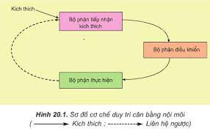
- Cơ chế duy trì cân bằng nội môi có sự tham gia của 3 bộ phận:
+ Bộ phận tiếp nhận kích thích:
- Là các thụ thể hoặc cơ quan thụ cảm
- Có chức năng tiếp nhận kích thích hình thành xung thần kinh truyền về bộ phận điều khiển
+ Bộ phận điều khiển:
- Là trung ương thần kinh hoặc tuyến nội tiết
- Có chức năng điều khiển hoạt động các cơ quan bằng cách gửi đi các tín hiệu thần kinh hoặc hoocmon
+ Bộ phận thực hiện:
- Là các cơ quan nhận tín hiệu thần kinh hoặc hoocmon
- Để tăng hoặc giảm hoạt động đưa môi trường về trạng thái cân bằng.
- Những biến đổi do bộ phận thực hiện có thể tác động trở lại bộ phận kích thích. Đây là sự liên hệ ngược.
III. Vai trò của thận và gan trong cân bằng áp suất thẩm thấu
1.Vai trò của thận
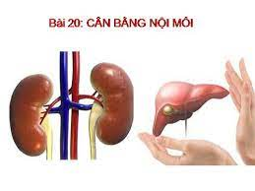
+ Áp suất thẩm thấu của máu phụ thuộc vào lượng nước và nồng độ các chất hòa tan trong máu, đặc biệt Na⁺
+ Thận tham gia điều hòa cân bằng áp suất thẩm thấu nhờ khả năng tái hấp thụ hoặc thải bớt nước và các chất hòa tan trong máu.
2.Vai trò của gan
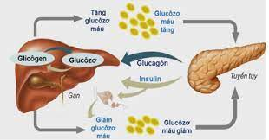
+ Gan tham gia điều hòa cân bằng áp suất thẩm thấu nhờ khả năng chuyển hóa và điều hòa nồng độ các chất hòa tan trong máu như glucozo…
IV. Vai trò của hệ đệm trong cân bằng pH nội môi
- pH nội môi được duy trì ổn định nhờ hệ đệm, phổi và thận
- Trong máu có các hệ đệm:
- Hệ đệm bicacbonat: H₂CO₃ / NaHCO₃
- Hệ đệm photphat: NaH₂PO₄ / NaHPO₄⁻
- Hệ đệm proteinat (mạnh nhất)
- Hệ đệm có khả năng cân bằng pH nội môi vì chúng có khả năng lấy đi H⁺ hoặc OH⁻ khi các ion này xuất hiện trong máu.
- Ngoài ra: phổi, thận cũng tham gia cân bằng pH nội môi.

BÀI 23. HƯỚNG ĐỘNG
I. Khái niệm hướng động
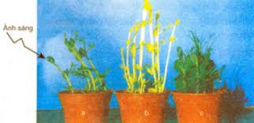
- Khái niệm : Là hình thức phản ứng của cơ quan thực vật đối với kích thích từ 1 hướng xác định.
- Có 2 loại hướng động:
+ Hướng động dương: sinh trưởng hướng về phía kích thích
+ Hướng động âm: sinh trưởng tránh xa kích thích
- Nguyên nhân:
+ Hướng động dương xảy ra khi tế bào ở phía không được kích thích sinh trưởng nhanh hơn tế bào ở phía được kích thích.
+ Hướng động âm thì ngược lại.
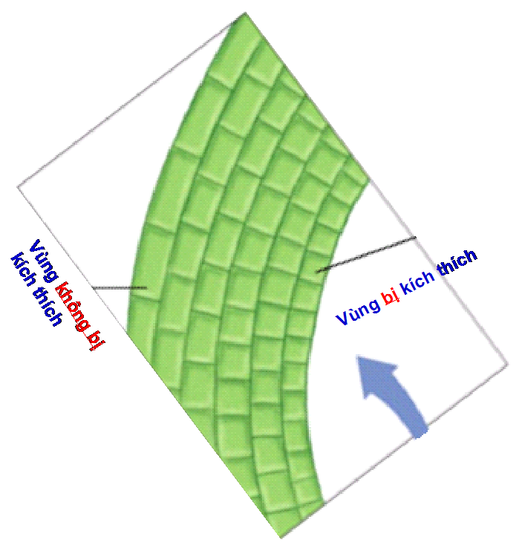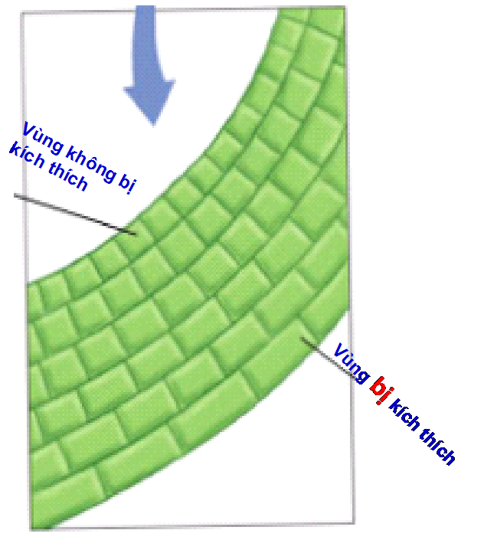
Hướng động dương
Hướng động âm

II. Các kiểu hướng động
1. Hướng sáng | - Thân cây hướng sáng dương  - Rễ cây hướng sáng âm.  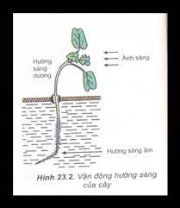
2. Hướng trọng lực | - Đỉnh rễ hướng trọng lực dương  - Đỉnh thân hướng trọng lực âm  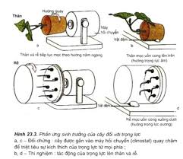
3. Hướng hóa | - Là phản ứng sinh trưởng của cây đối với các hợp chất hóa học  - Gặp ở rễ, ống phấn, lông tuyến ở cây bắt côn trùng.  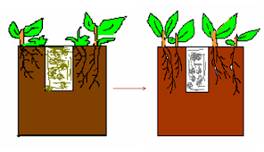
4. Hướng nước: | - Là sinh trưởng của rễ cây hướng tới nguồn nước  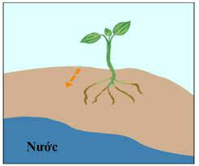
5. Hướng tiếp xúc | - Là phản ứng sinh trưởng đối với tiếp xúc.  - Tua quấn của các cây nho, dây leo, bầu bí… hướng tới giá thể.  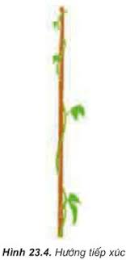

BÀI 24. ỨNG ĐỘNG
- Khái niệm ứng động
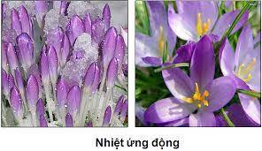
- Ứng động (vận động cảm ứng): phản ứng của cây trước những kích thích không định hướng.
- Các loại ứng động: quang ứng động, nhiệt ứng động, thủy ứng động, hóa ứng động…
II. Các kiểu ứng động
1. Ứng động sinh trưởng | 2. Ứng động không sinh trưởng
- Là ứng động trong đó các tế bào ở 2 phía đối diện nhau của cơ quan (lá, cành hoa,..) có tốc độ sinh trưởng khác nhau do tác động của các kích thích không định hướng của tác nhân ngoại cảnh( ánh sáng, nhiệt…)  - VD: ứng động nở hoa của hoa bồ công anh  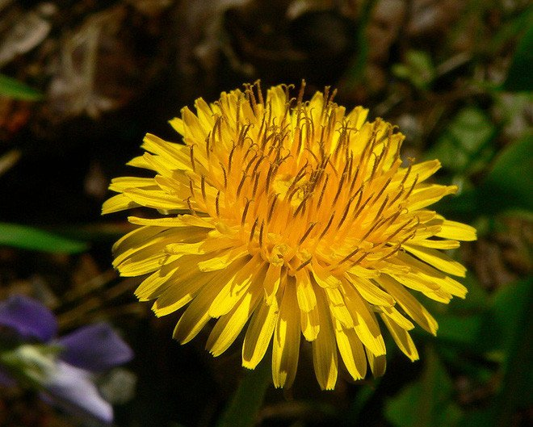 | - Là kiểu ứng động không có sự phân chia và lớn lên của các tế bào của cây  - Vd1: ứng động cây trinh nữ khi va chạm.  Nguyên nhân do nước ở các chổ phình di chuyển vào những mô lân cận.  - Vd2: Sự đóng mở của khí khổng  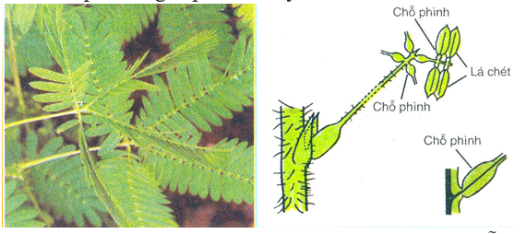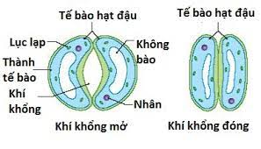
III.Vai trò của ứng động
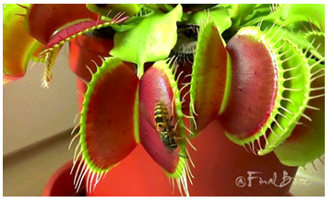
Giúp cây thích nghi đa dạng trước sự thay đổi của môi trường đảm bảo sự tồn tại và phát triển của cây.
BÀI 26. CẢM ỨNG Ở ĐỘNG VẬT
I. Khái niệm cảm ứng ở động vật
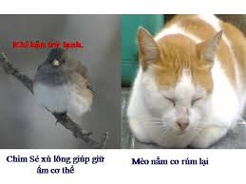
- Cảm ứng ở động vật là khả năng tiếp nhận kích thích và phản ứng lại kích thích từ môi trường để tồn tại và phát triển
Ví dụ : Khi trời rét mèo có phản ứng xù lông nằm co mình lại, người môi tím tái, nổi da gà, tìm áo ấm mặc…..
- Động vật có hệ thần kinh phản xạ là một dạng cảm ứng được thực hiện nhờ cung phản xạ có các bộ phận sau:
+ Bộ phận tiếp nhận kích thích: thụ thể, cơ quan thụ cảm
+ Bộ phận phân tích và tổng hợp thông tin để quyết định hình thức nà mức độ phản ứng : hệ thần kinh
+ Bộ phận thực hiện: cơ, tuyến
- Hình thức mức độ và tính chính xác của cảm ứng phụ thuộc vào tổ chức hệ thần kinh
II. Cảm ứng ở động vật chưa có tổ chức thần kinh
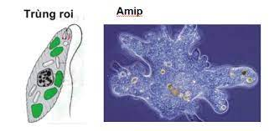
- Gặp ở ĐV đơn bào, cơ thể cấu tạo đơn giản như trùng đế giày, trùng biến hình, trùng roi, amip..
- Cảm ứng: Phản ứng bằng cách chuyển động của cả cơ thể hoặc co rút của chất nguyên sinh.
III. Cảm ứng ở động vật có tổ chức thần kinh
            - Hệ thần kinh dạng lưới
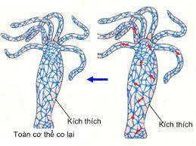
- Gặp ở động vật có cơ thể đối xứng tỏa tròn như ngành ruột khoang
- Cấu trúc:
Các tế bào thần kinh nằm rải rác, liên hệ với nhau và liên hệ với các tế bào cảm giác, tế bào mô cơ qua sợi thần kinh tạo mạng lưới thần kinh.
- Cảm ứng: Động vật có hệ thần kinh dạng lưới phản ứng bằng cách co toàn bộ cơ thể, tiêu tốn nhiều năng lượng, thiếu chính xác
2. Hệ thần kinh dạng chuỗi hạch
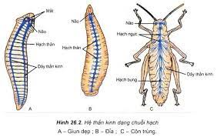

- Gặp ở động vật có cơ thể đối xứng hai bên: ngành giun tròn, giun dẹp, chân khớp
- Cấu trúc:
- Các tế bào thần kinh tập trung lại tạo thành hạch thần kinh.
- Các hạch thần kinh nối vớp nhau bởi các dây thần kinh tạo chuỗi hạch thần kinh nằm dọc cơ thể, hạch thần kinh đầu có kích thước lớn.
- Cảm ứng: Mỗi hạch thần kinh điều khiển hoạt động một vùng xác định của cơ thể nên phản ứng chính xác hơn và ít tiêu tốn năng lượng hơn so với hệ thần kinh dạng lưới
BÀI 27. CẢM ỨNG Ở ĐỘNG VẬT
3.Hệ thần kinh dạng ống
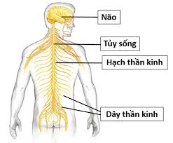
- Gặp ở động vật có xương sống: Cá, lưỡng cư, bò sát, chim và thú.
A: Cấu trúc: Có 2 phần: thần kinh trung ương và thần kinh ngoại biên:
- Thần kinh trung ương: gồm não bộ và tủy sống
Một số lượng lớn tế bào thần kinh tập trung thành ống ở lưng, đầu trước của ống phát triển mạnh thành não bộ gồm 5 phần: bán cần đại não, não trung gian, não giữa, tiểu não, hành não.
Bán cầu đại não điều khiển các hoạt động của cơ thể.
Phần sau ống hình thành tủy sống
- Thần kinh ngoại biên: gồm các dây thần kinh và các hạch thần kinh
B: Hoạt động của hệ thần kinh dạng ống
Hệ thần kinh dạng ống hoạt động theo nguyên tắc phản xạ:

- Phản xạ không điều kiện: | - Phản xạ có điều kiện:
- Là phản xạ đơn giản, do một số tế bào thần kinh nhất định tham gia và thường do tủy sống điều khiển  - Mang tính bẩm sinh, đặc trưng cho loài, bền vững.  VD: ngón tay co khi bị kim đâm, sinh ra biết khóc  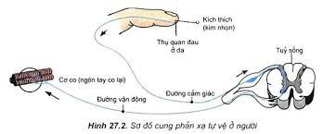 | - Là phản xạ phức tạp, do một số lượng lớn tế bào thần kinh tham gia, đặc biệt có sự tham gia của tế bào thần kinh vỏ não.  - Đây là phản xạ phải qua học tập rút kinh nghiệm mới có không bền vững.  VD: chạy xe, gặp đèn đỏ dừng lại, không vứt rác bừa bãi, học bài……….  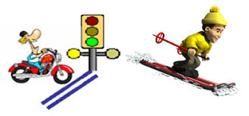

BÀI 29. ĐIỆN THẾ HOẠT ĐỘNG VÀ SỰ LAN TRUYỀN XUNG THẦN KINH
I. Điện thế hoạt động
1. Đồ thị điện thế hoạt động
Điện thế hoạt động gồm 3 giai đoạn: mất phân cực (khử cực), đảo cực và tái phân cực.
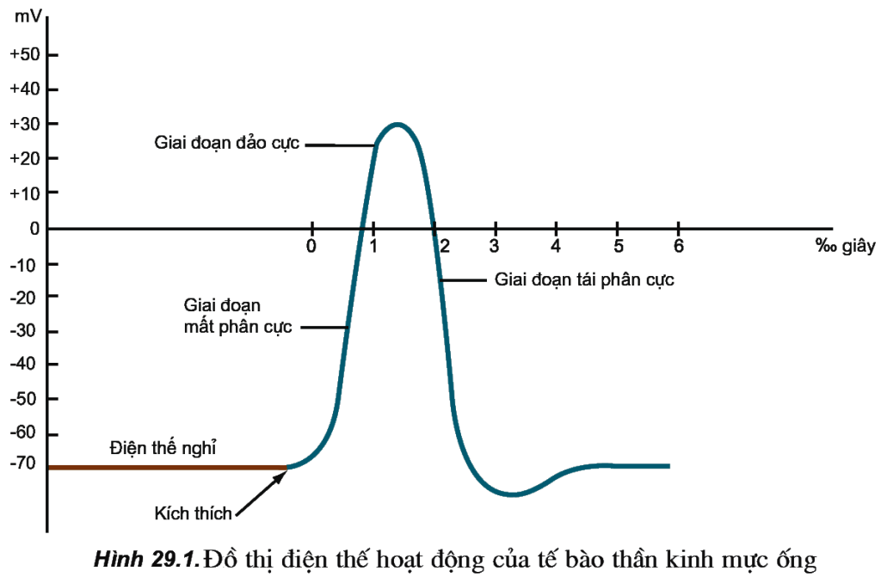
II. Lan truyền xung thần kinh trên sợi thần kinh
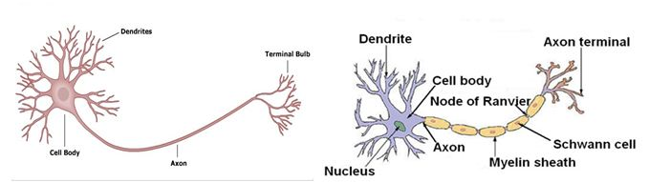
1. Lan truyền xung thần kinh trên sợi thần kinh không có bao mielin
- Xung thần kinh lan truyền liên tục từ vùng này sang vùng khác, do mất phân cực, đảo cực, tái phân cực
- Tốc độ lan truyền chậm
2. Lan truyền xung thần kinh trên sợi thần kinh có bao mielin.
- Bao mielin bản chất là photpholipit, màu trắng, cách điện, bao bọc không liên tục tạo thành các eo Ranvie
- Xung thần kinh lan truyền theo hướng nhảy cóc, từ eo này sang eo kia do mất phân cực, đảo cực và tái phân cực.
- Tốc độ lan truyền nhanh

BÀI 30. TRUYỀN TIN QUA XINAP
I. Khái niệm xinap
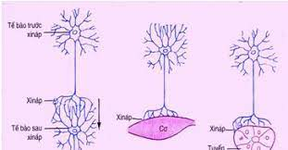
-Là diện tiếp xúc giữa tế bào thần kinh với tế bào thần kinh, hoặc giữa tế bào thần kinh với các tế bào khác, như tế bào cơ, tế bào tuyến
II. Cấu tạo xinap
- Có 2 loại xinap : Xinap điện và xinap hóa học (phổ biến)
- Xinap hóa học cấu tạo gồm: màng trước xinap, màng sau xinap, khe xinap, chùy xinap
+ Chùy xinap có bóng xinap chứa chất trung gian hóa học ( thường gặp là axêtincôlin, norađrênalin).
+ Màng sau có các thụ thể tiếp nhận chất trung gian hóa học
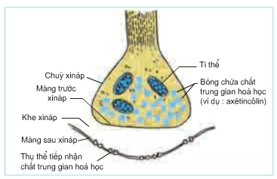

      - Quá trình truyền tin qua xinap
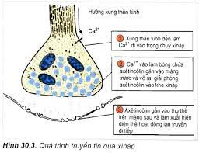
- Xung thần kinh lan truyền đến chùy xinap làm cho Ca²⁺ đi vào trong chùy
- Ca²⁺ làm cho các bóng chứa chất trung gian hóa học gắn vào màng trước và vỡ ra, giải phóng chất trung gian hóa học đi qua khe xinap đến màng sau.
- Chất trung gian hóa học gắn vào thụ thể ở màng sau xinap làm xuất hiện điện thế hoạt động ở màng sau và lan truyền đi tiếp.
-Trên màng sau có enzim thủy phân chất trung gian hóa học tạo sản phẩm quay trở lại màng trước vào chùy xinap tái tống hợp chất trung gian hóa học chứa trong các bóng xinap.

BÀI 31. TẬP TÍNH CỦA ĐỘNG VẬT
I.Tập tính là gì?
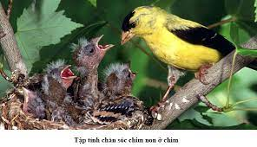
- Là chuỗi phản ứng của động vật trả lời kích thích từ môi trường nhờ đó đột vật thích nghi với môi trường.
II. Phân loại tập tính
 | - Tập tính bẩm sinh | Tập tính học được
Khái niệm | - Là loại tập tính sinh ra đã có, di truyền từ bố mẹ , đặc trưng cho loài.  VD: ong xây tổ, nhện giăng tơ, bướm kết kén.  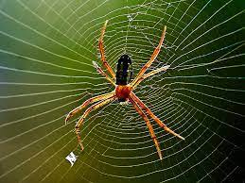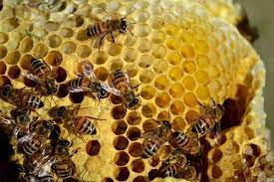 | - Là loại tập tính được hình thành trong quá trình sống của cá thể thông qua học tập, rút kinh nghiệm.  VD: tập tính săn mồi của thú.  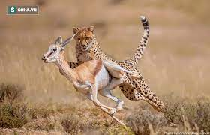
Cơ sở thần kinh | + Là chuỗi phản xạ không điều kiện.  + Trình tự đã được gen qui định  + Mang tính bẩm sinh bền vững | + Là chuỗi phản xạ có điều kiện  + Là quá trình hình thành các mối liên hệ giữ các noron nên dễ thay đổi.  + Tập tính học được phụ thuộc mức độ tiến hóa của hệ thần kinh và tuổi thọ.

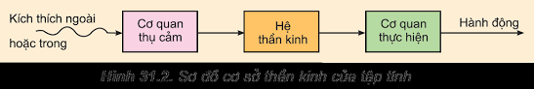
BÀI 32: TẬP TÍNH CỦA ĐỘNG VẬT (tiếp theo)
IV. Một số hình thức học tập ở động vật
1. Quen nhờn
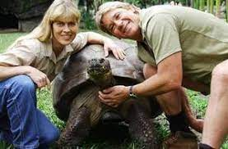
- Động vật không trả lời kích thích lặp lại nhiều lần nếu kích thích đó không nguy hiểm.
2. In vết
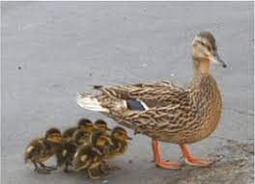
- Thường gặp ở chim.
- Khi chim non mới nở chúng có tập tính đi theo các vật chuyển động mà chúng nhìn thấy đầu tiên.
3. Điều kiện hóa
a. Điều kiện hóa đáp ứng ( điều kiện hóa kiểu Paplop)
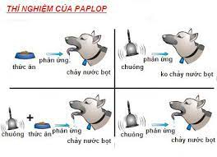
- Là hình thành mối liên kết mới trong thần kinh trung ương dưới tác động của các kích thích kết hợp đồng thời.
Vd: Vừa đánh chuông vừa cho chó ăn . Sau vài chục lần phối hợp tiếng chuông và thức ăn, chỉ cần ghe tiếng chuông chó đã tiết nước bọt

b. Điều kiện hóa hành động (điều kiện hóa kiểu Skinno)
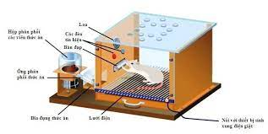
Đây là kiểu liên kết một hành vi của động vật với 1 phần thưởng hoặc hình phạt, sau đó động vật chủ động lặp lại hành động đó
Vd: thả chuột vào lồng thí nghiệm, trong lồng có cái bàn đạp gắn với thức ăn, khi chuột chạy trong lồng vô tình đạp phải bàn đạp có thức ăn văng ra, khi đói bụng chuột chủ động lặp lại hành động
4. Học ngầm
Là kiểu học không có ý thức, không rõ mình đã học được, khi có nhu cầu thì kiến thức đó tái hiện lại giúp động vật giải quyết tình huống.
5. Học khôn
Là kiểu phối hợp các kinh nghiệm cũ để tìm cách giải quyết những tình huống mới. ( chỉ có ở ĐV có thần kinh rất phát triển.)
V. Một số dạng tập tính phổ biến ở động vật
1. Tập tính kiếm ăn.
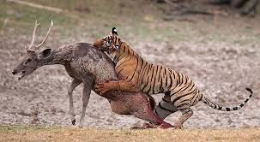

- Động vật có hệ thần kinh chưa phát triển: đây là tập tính bẩm sinh
- Động vật có hệ thần kinh phát triển : tập tính kiếm ăn là do học tập từ bố mẹ hoặc kinh nghiệm của bản thân.
2. Tập tính bảo vệ lãnh thổ

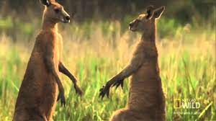

- Động vật bảo vệ lãnh thổ chống lại cá thể khác cùng loài để bảo vệ thức ăn, nơi ở và sinh sản
Vd: Động vật đánh dấu lãnh thổ bằng nước tiểu (chó sói) hoặc dịch do cơ thể tiết ra (hươu đực).
3. Tập tính sinh sản
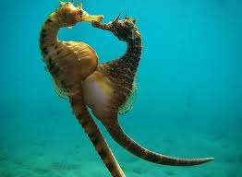
Phần lớn là tập tính bẩm sinh, mang tính bản năng.
4. Tập tính di cư
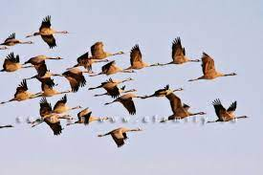
- Di cư là thay đổi nơi sống theo mùa. Phổ biến ở chim và 1 số động vật như cá, thú…
- Động vật cạn di cư nhờ định hướng vị trí mặt trời, trăng sao….
Động vật cưới nước định hướng dựa vào dòng chảy và thành phần hóa học của nước.
5. Tập tính xã hội
+ Là tập tính sống bày đàn.
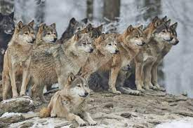
+ Tập tính thứ bậc
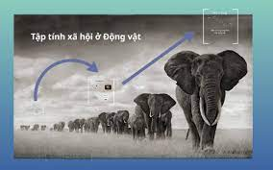
+ Tập tính vị tha

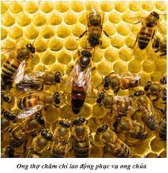

BÀI 34. SINH TRƯỞNG Ở THỰC VẬT
I. Khái niệm Là quá trình tăng về kích thước (chiều dài, bề mặt, thể tích) của cơ thể do tăng số lượng và kích thước của tế bào
II. Sinh trưởng sơ cấp và sinh trưởng thứ cấp
            - Các mô phân sinh
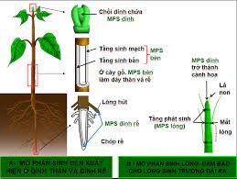
- Là nhóm các tế bào chưa phân hóa, duy trì được khả năng nguyên phân
- Các loại mô phân sinh:
- Mô phân sinh đỉnh : có ở chồi đỉnh, chồi nách, đỉnh rễ ( 1 lá mầm + 2 lá mầm)
- Mô phân sinh bên: ở cây hai lá mầm
- Mô phân sinh lóng: ở cây một lá mầm có ở thân.
2. Sinh trưởng sơ cấp
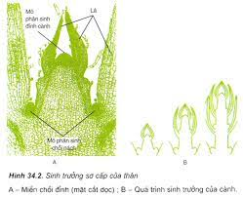
Là sinh trưởng của thân và rễ theo chiều dài do hoạt động của mô phân sinh đỉnh
3.Sinh trưởng thứ cấp
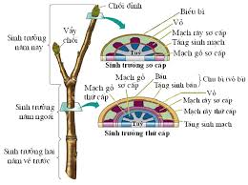
- Sinh trưởng thứ cấp chỉ có ở cây hai lá mầm.
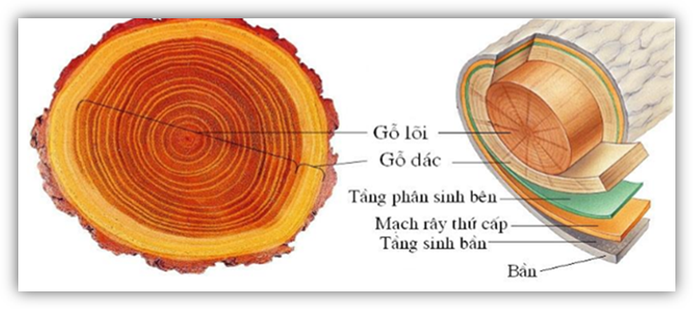
- Là do mô phân sinh bên hoạt động tạo ra gỗ lõi, gỗ dác và vỏ
Gỗ lõi : ở trung tâm, gồm các tế bào mạch gỗ thứ cấp già chỉ vận chuyển nước và ion khoáng trong thời gian ngắn và chủ yếu làm giá đỡ cho cây,
Gỗ dác : gồm các lớp mạch gỗ thứ cấp trẻ vận chuyển nước và ion khoáng.
4. Các nhân tố ảnh hưởng đến sinh trưởng
a. Các nhân tố bên trong
- Đặc điểm di truyền
Vd:Tre sinh trưởng nhanh hơn lim
- Các thời kì sinh trưởng của giống của loài
Vd: Cây tre giai đoạn măng sinh trưởng nhanh hơn về sau chậm lại
- Hooc mon sinh trưởng điều tiết tốc độ sinh trưởng của cây.
Vd: hoocmon kích thích giúp cây sinh trưởng nhanh
b. Các nhân tố bên ngoài
+ Nhiệt độ:
Cây ngô sinh trưởng nhanh ở 37- 44⁰C, chậm ở 10- 37⁰C
+ Hàm lượng nước:
Sinh trưởng phụ thuộc vào hàm lượng no nước của các tế bào mô phân sinh
Độ no nước < 95% : tế bào ngừng sinh trưởng.
+Ánh sáng:
Ánh sáng cần cho quang hợp => tích lũy sinh khối là cơ sở cho sinh trưởng, và biến đổi hình thái.
+Oxi:
Nồng độ oxi <5% sinh trưởng bị ức chế
+Khoáng:
Thiếu nguyên tố khoáng sinh trưởng bị ức chế, có thể chết.

BÀI 35. HOOCMON THỰC VẬT
I. KHÁI NIỆM
_ Hoocmon( phitohoocmon) là các chất hữu cơ do cơ thể sinh vật tiết ra, có tác dụng điều tiết hoạt động sống của cây.
_ Đặc điểm:
+ Được tạo ra ở 1 nơi nhưng gây phản ứng ở nơi khác trong cơ thể .
Được vận chuyển theo mạch gỗ và mạch rây
+ Nồng độ rất thấp nhưng gây biến đổi lớn.
+ Tính chuyên hóa thấp hơn hoocmon động vật bậc cao
_Gồm hoocmon kích thích và hoocmon ức chế.
II. HOOCMON KÍCH THÍCH

Hocmon | Nơi sinh ra | Phân bố | Tác dụng sinh lý | ứng dụng
Auxin (AIA) | Đỉnh thân hoặc cành | + Chồi, hạt đang nẩy mầm.  + Lá đang sinh trưởng  + Mô phân sinh bên đang hoạt động  + Nhị hoa | *Ở mức TB:  - kích thích NP, sinh trưởng dãn dài của TB  * Ở mức cơ thể:  + Kích thích nẩy mầm của hạt, chồi  + Gây ra hướng động, ứng động, thể hiện ưu thế đỉnh.  + Kích thỉch ra rễ phụ. | ANA, AIB được sử dụng:  - Kích thích ra rễ ở cành giâm, cành chiết.  - Tăng tỉ lệ thụ quả (cà chua), tạo quả không hạt. ...
2. Giberelin(GA) | Lá và rễ | + Lá, hạt, củ, chồi đang nẩy mầm.  + Lóng thân, cành đang sinh trưởng  + Hạt, quả đang hình thành | * Ở mức TB:  - Tăng số lần NP và tăng sinh trưởng chiều dài của mỗi TB.  *Ở mức cơ thể:  + Kích thích nẩy mầm của hạt, chồi, củ.  + Kích thích sinh trưởng chiều cao ( ở cây lấy sợi)  + Tạo quả không hạt( quả nho)  + Tăng tốc độ phân giải tinh bột | + Kích thích nẩy mầm của hạt, chồi, củ.  + Kích thích sinh trưởng chiều cao ( ở cây lấy sợi)  + Tạo quả không hạt( quả nho)  + Tăng tốc độ phân giải tinh bột
3. Xitokinin | Rễ | + Xitokinin tự nhiên : zeatin  + Xitokinin nhân tạo : kinetin | *ở mức TB  + Kích thích phân chia TB  + Làm chậm quá trình già của TB.  *Ở mức cơ thể  - Kích thích hình thành cơ quan mới: chồi trong mô calus.  - Kìm hãm sự già hoá của các cơ quan.  Lưu ý: Chỉ thể hiện khi có auxin | - Kích thích sự hình thành chồi trong nuôi cấy mô calus  --> bảo tồn giống cây quý
III. HOOCMON ỨC CHẾ
 | Nơi sinh ra | Tác dụng | Ứng dụng
Etilen | - Sinh ra ở hầu hết các phần của thực vật  - Tốc độ hình thành phụ thuộc vào loại mô, giai đoạn phát triển.  + Sinh ra nhiều trong thời gian rụng lá, hoa già, quả đang chín, Mô bị tổn thương, Môi trường bất lợi | _Tác dụng thúc quả chín nhanh, rụng lá | Không dùng trực tiếp khí etylen mà dùng chất sinh ra như đất đèn.
Axit abxixic (AAB) | Lục lạp của lá, tích lũy trong cơ quan già. | Liên quan đến  + Sự chín và ngủ của hạt  + Sự đóng mở khí khổng

IV. TƯƠNG QUAN HOOCMON:
_Giữa hoocmon kích thích và hoocmon ức chế:
VD: GA/AAB điều tiết trạng thái ngủ và sự chín của hạt
(Khi GA nhiều: kích thích hạt nẩy mầm .Khi AAB nhiều: làm hạt ngủ)
_Tương quan giữa hoocmon kích thích với nhau.
VD: auxin và xitokinin điều tiết sự phát triển của mô
(Khi Auxin nhiều: kích thích ra rễ . Khi Xitokinin nhiều: kích thích ra chồi)

BÀI 36. PHÁT TRIỂN Ở THỰC VẬT CÓ HOA
I. Phát triển là gì?
- Là toàn bộ những biến đổi theo chu trình sống gồm 3 quá trình liên quan nhau:
sinh trưởng, phân hóa và phát sinh hình thái tạo các cơ quan
II. Những nhân tố chi phối sự ra hoa
1.Tuổi của cây
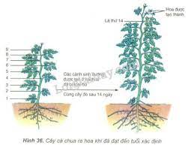
- Tùy giống loài, đến độ tuổi nhất định, tỉ lệ C/N và hoocmon thích hợp thì cây ra hoa.
Vd: Cây cà chua ra hoa khi sinh trưởng đến lá thứ 14
2. Nhiệt độ thấp
- Xuân hóa : hiện tượng cây ra hoa phụ thuộc vào nhiệt độ thấp
- Thực vật mùa đông: lúa mì ra hoa khi trải qua 1 mùa đông lạnh
3. Quang chu kì
- Quang chu kì: sự ra hoa phụ thuộc vào tương quan độ dài ngày và đêm
- Cây ngày dài:ở vùng ôn đới, ra hoa khi độ dài ngày > 14h
VD: Lúa mì, lúa mạch….
- Cây ngày ngắn: ở vùng nhiệt đới và cận nhiệt, ra hoa khi độ dài ngày < 12h
VD: lúa, cà phê, mía….
- Cây trung tính : ra hoa không phụ thuộc vào xuân hóa và quang chu kì
VD: cà chua, hướng dương
4. Phitocrom
- Là sắc tố cảm nhận quang chu kì và là sắc tố nẩy mầm ở 1 số hạt
- Là protein hấp thu ánh sáng ở 2 dạng:
+ P_{đ} : Dạng hấp thu ánh sáng đỏ có bước sóng 660nm
+ P_{đx} : Dạng hấp thu ánh sáng đỏ xa có bước sóng 730nm
5. Hoocmon ra hoa (florigen)
- Ở điều kiện quang chu kì thích hợp, trong lá hình thành hoocmon ra hoa rồi đến đỉnh sinh trưởng làm cho ra hoa
III. Mối quan hệ giữa sinh trưởng và phát triển
- Sinh trưởng gắn với phát triển và phát triền dựa trên cơ sở của sinh trưởng.
- Sinh trưởng và phát triển là 2 mặt của chu trình sống của cây có liên quan với nhau.
VI. Ứng dụng kiến thức về sinh trưởng và phát triển
_Về sinh trưởng: dùng giberellin thúc hạt nảy mầm, điều tiết sinh trưởng cây gỗ trong rừng
_Về phát triển: tác động vào quá trình ra hoa bằng nhiệt độ và ánh sáng…

BÀI 37. SINH TRƯỞNG VÀ PHÁT TRIỂN Ở ĐỘNG VẬT

I. Khái niệm sinh trưởng và phát triển ở động vật
- Sinh trưởng là quá trình tăng kích thước của cơ thể do tăng số lượng và kích thước của tế bào
- Phát triển là quá trình biến đổi gồm sinh trưởng phân hóa và phát sinh hình thái.
- Biến thái: là sự thay đổi đột ngột về hình thái, cấu tạo và sinh lí của động vật sau khi sinh ra hoặc nở từ trứng ra
II. Các kiểu phát triển

Phát triển không qua biến thái. | Phát triển qua biến thái hoàn toàn | Phát triển qua biến thái không hoàn toàn
Ơ động vật có xương sống và nhiều loài ĐV không xương.  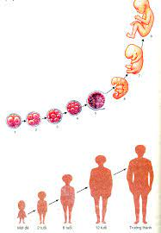 | Ếch, ruồi, muỗi, bướm....  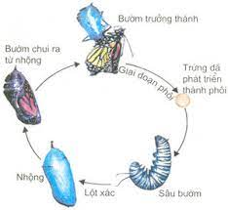 | cào cào, châu chấu, dế, gián……  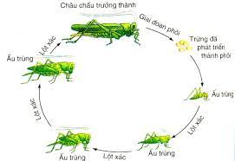
Là kiểu phát triển mà con non có đặc điểm cấu tạo hình thái sinh lí tượng tự con trưởng thành nhưng không qua giai đoạn lột xác | Là kiểu phát triển mà ấu trùng có hình thái, cấu tạo, sinh lí rất khác xa con trưởng thành, qua giai đoạn trung gian là nhộng, ấu trùng biến đổi thành con trưởng thành | Là kiểu phát triển mà ấu trùng chưa hoàn thiện trải qua nhiều lần lột xác ấu trùng biến đổi thành con trưởng thành.
Gồm 2 giai đoạn:  + Giai đoạn phôi thai:  Diễn ra trong tử cung  Hợp tử phân chia nhiều lần tạo phôi, phôi phân hóa tạo cơ quan bộ phận…hình thành thai nhi  + Giai đoạn sau sinh :  Con non có đặc điểm như con trưởng thành | Gồm 2 giai đoạn:  + Giai đoạn phôi:  Diễn ra trong trứng đã thụ tinh Hợp tự phân chia nhiểu lần tạo phôi, phôi phân hóa tạo các cơ quan.  + Giai đoạn hậu phôi:  Ấu trùng lột xác nhiều lần tạo nhộng.  Nhộng biến đổi hoàn toàn hình thành nhiều cơ quan mới tạo con trưởng thành. | Gồm 2 giai đoạn:  + Giai đoạn phôi:  Diễn ra trong trứng đã thụ tinh  Hợp tự phân chia nhiểu lần tạo phôi, phôi phân hóa tạo các cơ quan  + Giai đoạn hậu phôi:  Ấu trùng phát triển chưa hoàn thiện, trải qua nhiều lần lột xác thành con trưởng thành.

BÀI 38. CÁC NHÂN TỐ ẢNH HƯỞNG ĐẾN SINH TRƯỞNG VÀ PHÁT TRIỂN Ở ĐỘNG VẬT
I. NHÂN TỐ BÊN TRONG
1. Hoocmon ảnh hưởng đến sinh trưởng và phát triển ở ĐV CÓ XƯƠNG SỐNG
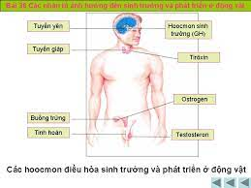
Tên | Nơi tiết ra | Vai trò
Hoocmon sinh trưởng (GH) | Tuyến yên | - Kích thích phân chia tế bào và tăng kích thước của tế bào qua tăng tổng hợp protein  - Kích thích phát triển xương (xương dài ra và to lên)  VD: thiếu Hoocmôn sinh trưởng GH gây bệnh lùn cân đối
Hoocmôn Tiroxin | Tuyến giáp | - Kích thích chuyển hóa tế bào và kích thích quá trình sinh trưởng phát triển bình thường của cơ thể  - Tiroxin gây biến thái nòng nọc thành ếch  VD: thiếu iot bướu cổ, đẻ non…
Hoocmon Ơstrogen  (nữ) | Buồng trứng | Kích thích sinh trưởng và phát triển mạnh ở giai đoạn dậy thì:  + Nhờ tăng phát triển xương  + Kích thích phân hóa tế bào để hình thành đặc điểm cơ quan sinh dục phụ thứ cấp
Hoocmon  Testoteron  (nam) | tinh hoàn | Kích thích sinh trưởng và phát triển mạnh ở giai đoạn dậy thì:  + Nhờ tăng phát triển xương  + Kích thích phân hóa tế bào để hình thành đặc điểm cơ quan sinh dục phụ thứ cấp  + Còn làm tăng tổng hợp protein, phát triển mạnh cơ bắp.  VD: gà trống thiến thì không có cựa, không biết gáy, mất bản năng sinh dục…

2. Hoocmon ảnh hưởng đến sinh trưởng và phát triển ở ĐV không Xương Sống
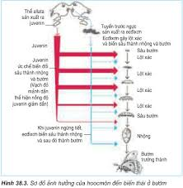
Tên | Nơi tiết ra | Vai trò
Hoocmon Ecđixơn | Tuyến trước ngực | + Gây lột xác ở sâu bướm  + Kích thích sâu biến đổi thành nhộng và bướm
Hoocmon Juvenin | Thể allata | + Phối hợp ecdixon gây lột xác ở sâu bướm  + Ức chế quá trình biến đổi sâu thành nhộng và bướm

BÀI 39. CÁC NHÂN TỐ ẢNH HƯỞNG ĐẾN SINH TRƯỞNG VÀ PHÁT TRIỂN Ở ĐỘNG VẬT

II. CÁC NHÂN TỐ BÊN NGOÀI
1. Thức ăn
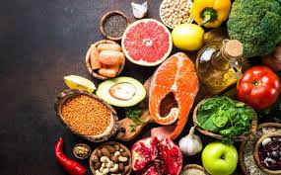
- Cung cấp chất dinh dưỡng và năng lượng cho cơ thể ĐV.
Vd: Thiếu protein, ĐV chậm lớn, gầy yếu, dễ mắc bệnh.
Thiếu vitamin D gây bệnh còi xương, chậm lớn, thiếu dinh dưỡng gây bệnh suy dinh dưỡng ở người.
2. Nhiệt độ
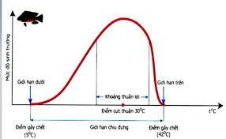
- Nhiệt độ quá cao hoặc quá thấp làm chậm quá trình sinh trưởng và phát triển của động vật .
Vd: Nhiệt độ xuống dưới 16-18⁰C→ cá rô phi ngừng lớn, ngừng đẻ.
3. Ánh sáng.
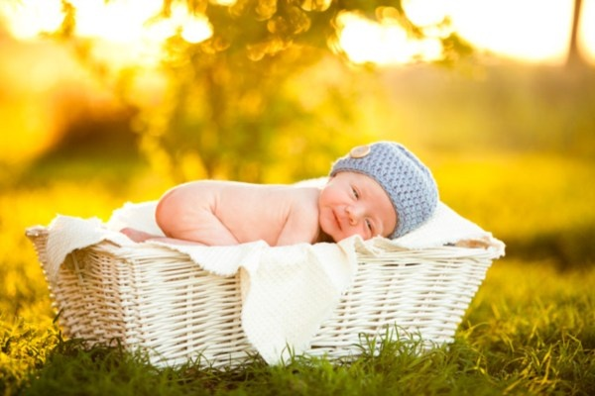
- Bổ sung lượng nhiệt cho cơ thể động vật khi trời rét.
- Tia tử ngoại tác động lên da, biến tiền viatmin D thành vitamin D, có vai trò chuyển hoá Ca để hình thành xương.
III. Một số biện pháp điều khiển sinh trưởng và phát triển ở động vật và người.
- Cải tạo giống
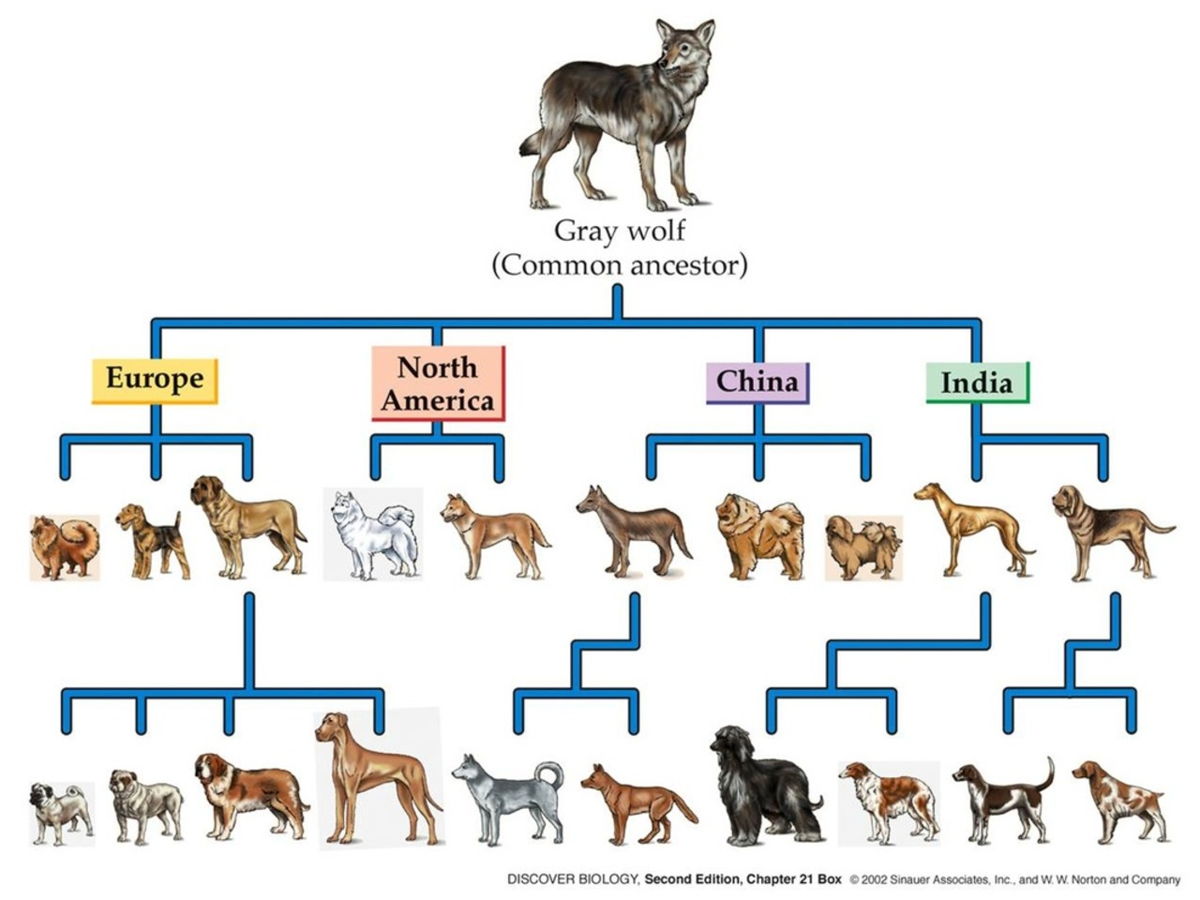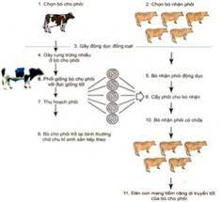
- Chọn lọc nhân tạo:
- Lai giống
- Công nghệ phôi.
2. Cải thiện môi trường sống của động vật.
- Chế độ ăn phù hợp cho ĐV từng giai đoạn PT của vật nuôi.
- Chuồng trại sạch sẽ, mát vào hè, ấm vào mùa đông.
3. Cải thiện chất lượng dân số.
- Nâng cao đời sống
- Cải thiện chế độ dinh dưỡng
- Luyện tập thể duc thể thao
- Tư vấn di truyền, phát hiện sớm các đột biến trong phát triển phôi thai
- Có ý thức bảo vệ môi trường
- Tránh lạm dụng các chất kích thích như: sử dụng ma túy, chống nghiện thuốc lá, rượu bia

BÀI 41. SINH SẢN VÔ TÍNH Ở THỰC VẬT

I. KHÁI NIÊM CHUNG VỀ SINH SẢN
- Sinh Sản: Là quá trình hình thành cơ thể mới, đảm bảo sự phát triển liên tục của loài
- Có hai hình thức sinh sản: sinh sản vô tính và sinh sản hữu tính
II. SINH SẢN VÔ TÍNH Ở THỰC VẬT
1. Sinh sản vô tính là gì?
Sinh sản vô tính là hình thức sinh sản không có sự hợp nhất của giao tử đực và giao tử cái, con cái giống nhau và giống cây mẹ.
2. Các hình thức sinh sản vô tính ở thực vật
a. Sinh sản bằng bào tử
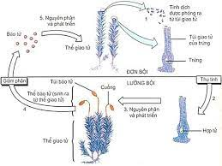
- Là hình thức sinh sản mà cơ thể mới được phát triển từ bào tử, bào tử lại hình thành trong túi bào tử từ thể bào tử.
- Bào tử gặp điều kiện thuận lợi cho ra cây mới
- Ví dụ: Rêu, dương xỉ
b. Sinh sản sinh dưỡng
- Là hình thức sinh sản, cơ thể mới được hình thành từ một bộ phận của cơ quan sinh dưỡng như thân, lá, rễ
- Hình thức sinh sản:
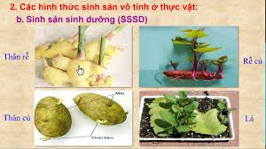

+ Thân củ: khoai tây
+ Thân rễ: gừng
+ Thân bò: rau má
+ Lá: thuốc bỏng
+ Rễ củ: khoai lang
3. Phương pháp nhân giống vô tính
a. Ghép chồi và ghép cành
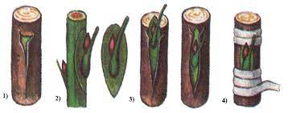
Lấy chồi (mắt) cành cây này ghép với gốc cây khác
b. Chiết cành và giâm cành
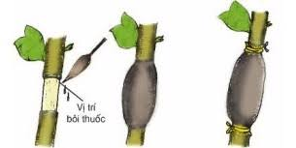
- Chiết cành: chọn cành chiết, dùng dao bóc lớp vỏ nơi chiết, bọc bùn xung quanh lớp vỏ , khi ra rễ cắt đem trồng
- Giâm cành: Chọn cành giâm, giâm vào nơi đất ẩm
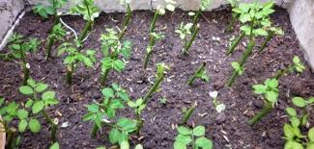
c. Nuôi cấy mô tế bào thực vật
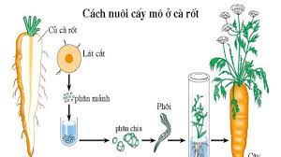
- Chọn mô tế bào thực vật nuôi trong môi trường dinh dưỡng thích hợp
- Cơ sở khoa học: do tế bào thực vật có tính toàn tăng chứa bộ gen với đầy đủ thông tin di truyển
4. Vai trò của sinh sản vô tính đối với đời sống thực vật và con người
a. Đối với đời sống thực vật: Giúp cho sự tồn tại và phát triển của lồi
b. Đối với con người
- Trong thời gian ngắn nhân nhanh được giống cây trồng cần thiết và sạch bệnh, hạ giá thành hiệu quả kinh tế cao
- Phục chế được các giống cây trồng quí đang bị thoái hóa

BÀI 42. SINH SẢN HỮU TÍNH Ở THỰC VẬT
I. KHÁI NIỆM VỀ SINH SẢN HỮU TÍNH
1. Khái niệm
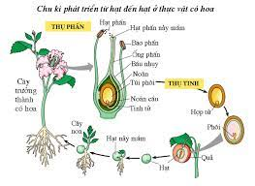

- Sinh sản hữu tính là sự hợp nhất của giao tử đực (n) và giao tử cái (n) thành hợp tử (2n) khởi đầu của cá thể mới
2. Đặc trưng của sinh sản hữu tính
- Có giảm phân tạo thành giao tử (n)
- Có quá trình hợp nhất giao tử đực với giao tử cái, luôn có sự trao đổi tái tổ hợp của hai bộ gen
3. Sinh sản hữu tính ưu việt hơn so với sinh sản vô tính
+ Tăng khả năng thích nghi đối với môi trường sống
+Tạo đa dạng di truyền cung cấp cho chọn lọc tự nhiên và tiến hóa
II. SINH SẢN HỮU TÍNH Ở THỰC VẬT CÓ HOA
- Cấu tạo hoa:

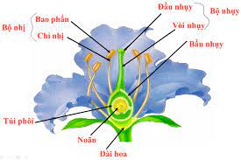
Gồm cuống hoa, đế hoa, đài hoa, tràng hoa, nhị và nhụy.
+ Nhị: Chỉ nhị, bao phấn (chứa hạt phấn)
+ Nhụy: Đầu nhụy, vòi nhụy, bầu nhụy
2. Quá trình hình thành hạt phấn và túi phôi
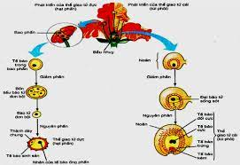
a. Hình thành hạt phấn
- Một tế bào mẹ (2n) trong bao phấn qua giảm phân cho 4 bào tử. Mỗi bào tử (n) qua nguyên cho hạt phấn.
b. Hình thành túi phôi
- Một tế bào mẹ (2n) của noãn trong bầu nhụy qua giảm phân cho 4 bào tử (n). 3 bào tử tiêu biến, 1 bào tử sống sót.
Qua 3 lần nguyên phân cho túi phôi 8 nhân
2.Quá trình thụ phấn và thụ tinh
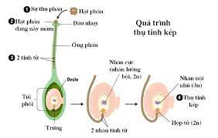
a.Thụ phấn
- Khái niệm: Thụ phấn là là quá trình vận chuyển hạt phấn từ nhị đến núm nhị.
- Có 2 hình thức thụ phấn: Tự thụ phấn và thụ phấn chéo.
- Thực vật hạt kín thụ phấn nhờ động vật (côn trùng ) hoặc gió.
b. Thụ tinh
- Thụ tinh là sự hợp nhất của nhân giao tử đực(n) với nhân của tế bào trứng(n) trong túi phôi để hình thành nên hợp tử (2n), khởi đầu của cá thể mới.
- Quá trình thụ tinh kép: Cùng lúc:
- Nhân thứ nhất kết hợp với tế bào trứng tạo thành hợp tử
- Nhân tứ 2 kết hợp với nhân lưỡng bội (2n) hình thành nội nhũ tam bội (3n) cung cấp chất dinh dưỡng cho phôi phát triển.
Thụ tinh kép chỉ có ở thực vật hạt kín
4. Quá trình hình thành hạt, quả
a. Hình thành hạt
- Noãn thụ tinh phát triển thành hạt.
- Hạt gồm: Vỏ hạt, phôi và nội nhũ.
- Có 2 loại hạt: Hạt có nội nhũ (Hạt cây Một lá mầm), hạt không có nội nhũ (Hạt cây Hai lá mầm).
b. Hình thành quả
- Sau thụ tinh bầu nhụy phát triển thành quả.
-Quả không có thụ tinh : noãn à quả giả (quả đơn tính)
BÀI 44. SINH SẢN VÔ TÍNH Ở ĐỘNG VẬT
I. SINH SẢN VÔ TÍNH LÀ GÌ?
1. Khái niệm
- Sinh sản vô tính là sinh sản mà một cá thể sinh ra một hoặc nhiều cá thể mới giống hệt mình , không có sự kết hợp giữa tinh trùng và trứng
2. Cơ sở
- Sự phân bào nguyên nhiễm, các tế bào phân chia và phân hóa để tạo tế bào mới
II. CÁC HÌNH THỨC SINH SẢN VÔ TÍNH Ở ĐỘNG VẬT
- Phân đôi
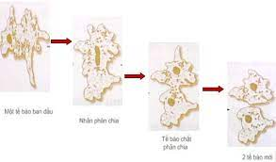
- Cơ thể mẹ tự co thắt ở giữa rồi tách thành hai phần giống nhau, mỗi phần lớn lên cho ra một cá 1thể mới
- Phân đôi nhân và chất nguyên sinh
- Đại diện: động vật đơn bào, giun dẹp
2. Nảy chồi
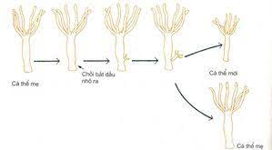
- Một phần nhỏ của cơ thể mẹ lớn nhanh hơn những vùng lân cận để trở thành một cơ thể mới
- Cơ thể con tách rời mẹ hay bám vào cơ thể mẹ tiếp tục sống
- Đại diện: thủy tức, san hô
3. Phân mảnh
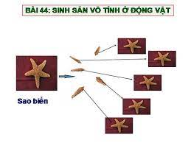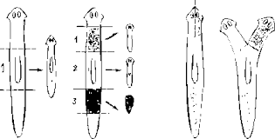
- Cơ thể mẹ phân hai hay nhiều mảnh bằng nhau . Mỗi mảnh phát triển thành một cơ thể mới
- Đại diện: hải quì, bọt biển, giun dẹp..
4. Trinh sinh
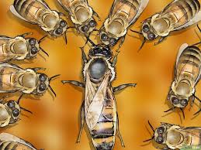
- Tế bào trứng không thụ tinh phát triển thành cá thể mới có bộ nhiễm sắc thể đơn bội
- Sinh sản trinh sinh thường xen kẽ sinh sản hữu tính
- Đại diện: ong, kiến, rệp….
III. ỨNG DỤNG
1. Nuôi mô sống
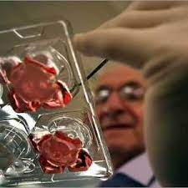
- Tách mô từ cơ thể động vật nuôi trong môi trường đầy đủ dinh dưỡng và vô trùng
- Ứng dụng: nuôi cấy da
- Chưa thể nhân bản vô tính ở người vì do tính biệt hóa cao của tế bào
2. Nhân bản vô tính
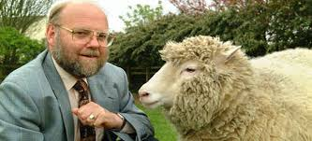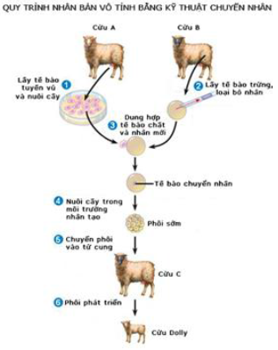
- Tiến hành: chuyển nhân của tế bào xôma vào tế bào trứng đã lấy mất nhân
- Kích thích trứng phát triển thành phôi
- Phôi phát triển thành cơ thể mới
- Ý nghĩa : tạo cá thể mới có đặc điểm sinh học giống như tế bào gốc, tạo ra các cơ quan mới thay thế cơ quan bị tổn thương ở người…

BÀI 45. SINH SẢN HỮU TÍNH Ở ĐỘNG VẬT
I. SINH SẢN HỮU TÍNH LÀ GÌ?
-Là kiểu sinh sản tạo ra cá thể mới qua hình thành và hợp nhất giao tử đơn bội đực và giao tử đơn bội cái, tạo ra hợp tử lưỡng bội, hợp tử phát triển thành cá thể mới
II. QÚA TRÌNH SINH SẢN HỮU TÍNH Ở ĐỘNG VẬT
- Động vật đơn tính, động vật lưỡng tính
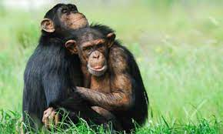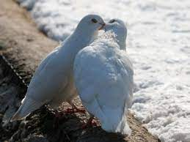
- Động vật đơn tính: trên một cá thể chỉ có cơ quan sinh dục đực hoặc cơ quan sinh dục cái ( con đực, cái riêng biệt)
- Động vật lưỡng tính:trên mỗi cá thể có cả cơ quan sinh dục đực và cái( không tự thụ tinh mà thụ tinh chéo)
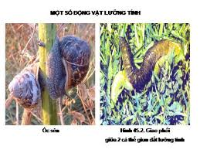
2. Các giai đoạn của sinh sản hữu tính

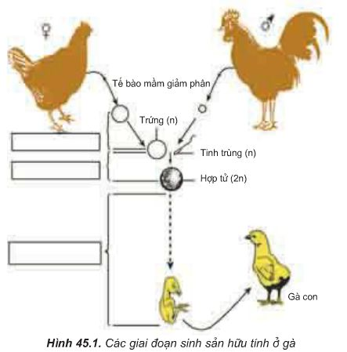
a. Giai đoạn hình thành tinh trùng và trứng
- Từ một tế bào sinh trứng -> 1 trứng(n) + 3 thể định hướng( thể cực)(n)
- Từ một tế bào sinh tinh -> 4 tinh trùng (n)
b. Giai đọan thụ tinh
- 1 trứng + 1 tinh trùng -> hợp tử (2n)
c. Giai đọan phát triển phôi thành cơ thể mới
- Hợp tử nguyên phân nhiều lần liên tiếp-> tăng số lựơng tế bào, phân chia và phân hóa tế bào hình thành cơ quan, cơ thể
3. Ưu và nhược điểm của sinh sản hữu tính
a. Ưu điểm
- Tạo sự đa dạng về mặt di truyền -> động vật thích nghi với môi trường sống thay đổi
- Tạo số lượng lớn con cháu trong thời gian ngắn
b. Hạn chế
- Không có lợi trong trường hợp mật độ cá thể trong quần thể quá thấp
III. CÁC HÌNH THỨC THỤ TINH
1. Thụ tinh ngoài
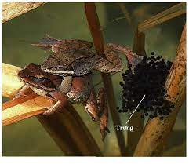
- Thụ tinh xảy ra bên ngoài cơ thể trong môi trường nước
- Con cái đẻ trứng vào môi trường nước
- Con đực xuất tinh dịch lên trứng để thụ tinh
2. Thụ tinh trong
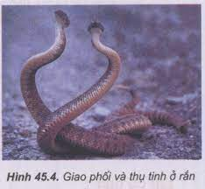

- Trứng gặp tinh trùng trong cơ quan sinh dục cái
3. Ưu điểm của thụ tinh trong
- Không cần nước
- Tinh trùng được đưa vào cơ quan sinh dục cái-> hiệu quả thụ tinh cao
IV/ ĐẺ TRỨNG VÀ ĐẺ CON
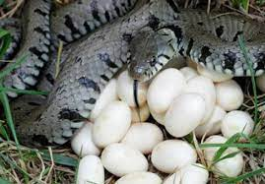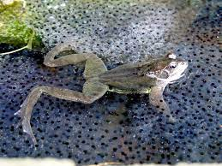
- Nhiều loài động vật không xương sống , cá, ếch, bò sát, chim đẻ trứng
- Đa số thú đẻ con:
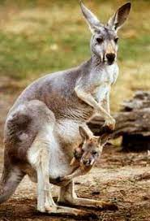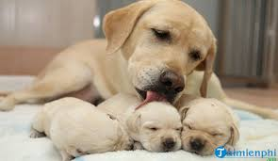
+ Phôi phát triển tốt trong cơ thể mẹ nhờ chất dinh dưỡng từ cơ thể mẹ nhận qua nhau thai
+ Thai được bảo vệ an toàn tránh tác nhân từ môi trường
- Một số cá và bò sát đẻ con nhưng chúng không có dạ con. Con non phát triển được là nhờ chất dinh dưỡng trong noãn hoàng gọi là noãn thai sinh
BÀI 46. CƠ CHẾ ĐIỀU HÒA SINH SẢN
- Cơ chế điều hòa sinh tinh
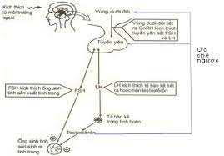
- Cơ chế điều hòa sinh tinh
-Khích thích từ môi trường ngoài vùng dưới đồi tiết ra GnRH kích thích tuyến yên tiết FSH và LH
-FSH kích thích ống sinh tinh sản sinh tinh trùng
- LH kích thích tế bào kẽ tiết ra hoocmon testosteron
-Khi nồng độ hoocmon testosteron tăng cao cả vùng dưới đồi và tuyến yên đều bị ức chế nên giảm tiết GnRH, FSH và LH (điều hòa ngược )
2. Vai trò của tuyến nội tiết
- Các hoocmon sinh dục như FSH, LH của tuyến yên, testosteron của tinh hoàn và một số hoocmon của vùng dưới đồi có vai trò chủ yếu trong quá trình sản sinh tinh trùng ở tinh hoàn.
3. Vai trò của hệ thần kinh và môi trường
- Hệ thần kinh tác động lên tinh hoàn thông qua tuyến yên
- Môi trường gây ảnh hường lên hoạt động của tinh hoàn thông qua hệ thần kinh, nội tiết.
II. Cơ chế điều hòa sinh trứng

1.Cơ chế điều hòa sinh trứng
-Khích thích từ môi trường ngoài vùng dưới đồi tiết ra GnRH kích thích tuyến yên tiết FSH và LH
-FSH kích thích nang trứng phát triển tiết ra Ơstrogen
-LH làm trứng chín, rụng và tạo thể vàng. Thể vàng tiết ra hoocmon progesteron và ơstrogen
Ơstrogen và progesteron làm cho niêm mạc tử cung phát triển dày lên
Ơstrogen và progesteron nồng độ cao ức chế tiết GnRH, FSH và LH ( điều hòa ngược)
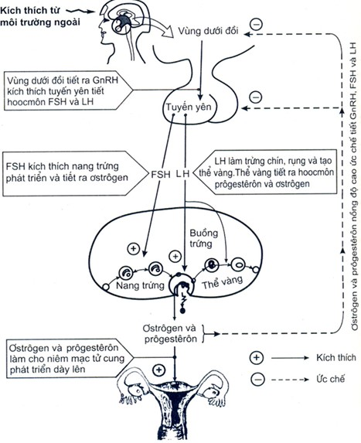
2. Vai trò của hoocmon
- Các hoocmon sinh dục, LH, ơstrogen và progesterone của buồng trứng và một số hoocmon như FSH của vùng dưới đồi có vài trò chủ yếu trong quá trình phát triển chín và rụng trứng ở buồng trứng.
3. Vai trò của hệ thần kinh và môi trường
- Hệ thần kinh và các yếu tố môi trường ảnh hưởng lên quá trình sản sinh trứng thông qua hệ nội tiết
- Thần kinh căng thẳng ảnh hưởng đến nội tiết, dẫn đến rối loạn trong quá trình sinh trứng
- Sự hiện diện của con đực hoặc cái,...
- Nhiệt độ, thức ăn.
* Tất cả các yếu tố đó đều tác động lên hệ thần kinh, hệ thần kinh tác động lên hệ nội tiết mà ảnh hưởng đến quá trình sản sinh trứng.

BÀI47. ĐIỀU KHIỂN SINH SẢN Ở ĐỘNG VẬT VÀ SINH ĐẺ CÓ KẾ HOẠCH Ở NGƯỜI
I. Các biện pháp làm tăng sinh sản ở động vật.
1. Các biện pháp thay đồi số con
a. Sử dụng hoocmon hoặc chất kích thích tổng hợp.
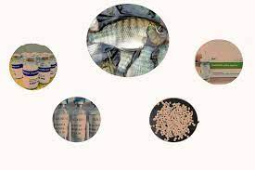
b. Thay đổi các yếu tố môi trường.
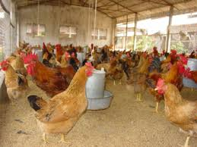
c. Nuôi cấy phôi.
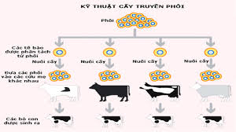
d. Thụ tinh nhân tạo.
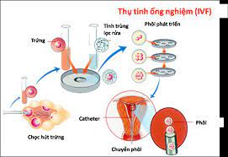
2. Các biện pháp điều khiển giới tính
- Sử dụng hoocmon
- Tách tinh trùng
- Chiếu tia tử ngoại
- Thay đổi chế độ ăn
II. Sinh đẻ có kế hoạch ở người
1. Sinh đẻ có kế hoạch là gì?
Sinh đẻ có kế hoạch là điều chỉnh về số con, thời điểm sinh con, khoảng cách sinh con cho phù hợp,...
2. Các biện pháp tránh thai.
+ Bao cao su

+ Dụng cụ tử cung
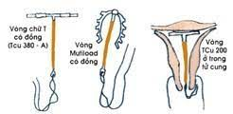
+ Thuốc tránh thai
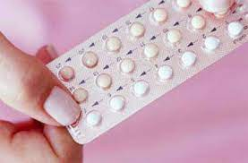
+ Triệt sản nam và nữ
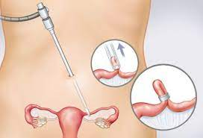
+ Tính vòng kinh
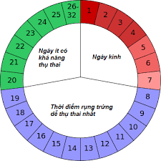
+ Xuất tinh ngoài âm đạo

